Experiencias Y Tradiciones En Las Realidades Culturales De Colombia Para El
Reconocimiento De La Diversidad De Género. (Población LGBITQ) 2010 – 2019

Miguel Francisco Villadiego García
Maryi Tatiana Martínez

Valentina Herrera Montealegre

Institución De Educación Superior ITFIP

Facultad De Ciencias Sociales Salud Y Educación
Vi Semestre Tecnología En Gestión Social
Espinal –Tolima
2021

Experiencias Y Tradiciones En Las Realidades Culturales De Colombia Para El
Reconocimiento De La Diversidad De Género. (Población LGBITQ) 2010 – 2019

Miguel Francisco Villadiego García
Maryi Tatiana Martínez

Valentina Herrera Montealegre

Institución De Educación Superior ITFIP

Docente
Martha Liliana Leal Pulido

Facultad De Ciencias Sociales Salud Y Educación
Vi Semestre Tecnología En Gestión Social
Espinal –Tolima
2021
AGRADECIMIENTO
En primera instancia, agradecemos a Dios por brindarnos sabiduría para la elaboración de este proyecto de investigación; a nuestra docente Martha Liliana Leal Pulido, quien a través de sus conocimientos logró orientarnos durante cada etapa del proceso, a fin de alcanzar los objetivos y resultados esperados.
Por último, extendemos nuestro agradecimiento a la universidad ITFIP, por brindarnos los recursos y herramientas necesarias para llevar a cabo el proceso de investigación. No hubiéramos podido lograrlo sin su condicional ayuda.

Resumen

La presente investigación tiene por objetivo determinar las experiencias exteriores que fueron formando diferentes tradiciones en las realidades culturales de Colombia en referencia al reconocimiento de la diversidad de Género (Población LGBITQ 2010- 2019), para la cual se contó con una metodología cuantitativa de tipo descriptivo por medio de una revisión documental en la cual se identifica la influencia internacional, frente al reconocimiento y aceptación de derechos de la población LGBTIQ+.
Dicho proceso permitió llegar a la consolidación de resultados de gran importancia como lo es identificar que países como Estados Unidos, Argentina, España, Brasil México han sido pioneros frente al establecimiento de normas, y desarrollo de acciones para la protección y garantía de derechos de la población LGBTIQ+. Mismas que han sido acogidas por el gobierno Colombiano en pro del reconocimiento de dicha población, hallando que, la comunidad LGBTIQ+, el 35% de ellas suelen tener los fundamentos apropiados para su implementación y contar con la estructura a nivel democrático y administrativo por parte del Gobierno para su debido cumplimiento mientras que el otro 65% suelen ser iniciativas de organizaciones de carácter público o privado que tiene como finalidad trabajar de manera constante, concluyéndose que algunas de las actividades que realizan y que son propias de su identidad en países europeos y norteamericanos han tenido grandes avances y se percibe una cultura de aceptación por esta comunidad que en Colombia de alguna manera se han visto avances en esta línea pero se requiere de más procesos de flexibilización cultural, aún más, las condiciones legales y jurídicas están dadas para la aceptación de esta comunidad en este país desde lineamientos internacionales.
Palabras Claves: Diversidad de género, exclusión, tradición, población LGTBIQ, derechos.

Abstract

Keywords: Gender diversity, exclusion, tradition, LGTBIQ population, rights.
The present research aims to determine the external experiences that were forming different traditions in the cultural realities of Colombia in reference to the recognition of Gender diversity (LGBITQ Population 2010-2019), for which a descriptive quantitative methodology was used through a documentary review in which the international influence is identified, in the face of the recognition and acceptance of the rights of the LGBTIQ + population.
This process allowed the consolidation of results of great importance, such as identifying that countries such as the United States, Argentina, Spain, Brazil, Mexico have been pioneers in the establishment of norms, and the development of actions for the protection and guarantee of rights LGBTIQ + population. The same that have been accepted by the Colombian government in favor of the recognition of said population, finding that, the LGBTIQ + community, 35% of them usually have the appropriate foundations for their implementation and have the structure at a democratic and administrative level by the Government for its due compliance, while the other 65% are usually initiatives of public or private organizations whose purpose is to work constantly, concluding that some of the activities they carry out and that are characteristic of their identity in European and North American countries They have made great progress and a culture of acceptance is perceived by this community that in Colombia has somehow been perceived as allowing progress in this line but requires more processes of cultural flexibility, even more, the legal and juridical conditions are given for the acceptance of this community in this country from international guidelines.

Introducción
Esta investigación está dada al estudio de las diferentes tradiciones dentro del contexto colombiano y que demarcan culturalmente el reconocimiento de Género en relación a la población LGTBIQ, es de resaltar que el proyecto hace parte coadyuvadora de una investigación docente que se viene desarrollando desde el año 2020 en la Institución de Educación Superior ITFIP en el Programa de Trabajo Social.
Por tanto, en esta investigación se busca determinar cómo aquellas experiencias exteriores fueron formando diferentes tradiciones en las realidades culturales de Colombia en referencia al reconocimiento de la diversidad de Género (Población LGBITQ), la cual se desarrolla bajo el modelo deductivo a través de una revisión documental, siendo de gabinete, con la aplicación de una matriz de análisis de contenido en donde se relacionaran todos los procesos y adhesiones culturales que han pasado desde el año 2010 al 2019 desde una revisión teórica y empírica, obteniendo como resultado conclusiones y recomendación para la población de interés en los diferentes espacios, contribuyendo a la generación de teorías para nuevas generaciones.
De esta manera se podría establecer entonces que el presente documento se haya construido a partir del abordaje de 6 capítulos cada 1 de ellos orientados a responder a lineamientos específicos del proceso de investigación, como lo sería en el primer capítulo: plantear la justificación, la instauración del problema, la definición y formulación del mismo, Y a partir de allí trazar los objetivos que fuesen necesarios para llevar a cabo el proceso investigativo. Posterior a ello en el segundo capítulo se haría la presentación de todo lo pertinente al enfoque teórico, la revisión documental de los estudios que se han realizado en esta misma línea, la definición de los conceptos claves para el proceso de investigación y el abordaje del marco normativo y legal existente a nivel nacional e internacional con respecto a la protección de la multiculturalidad y los derechos de la comunidad LGBITQ, en cuanto al tercer objetivo este llevará dentro de su contenido la definición de la base fundamental del planteamiento metodológico como lo es definir la población y la muestra que conformarán la base sobre la cual se obtendrán la información que permitirá elaborar los resultados encontrados en este proceso investigativo. Para el capítulo cuarto se estaría llevando a cabo, la consolidación del proceso metodológico la definición del carácter de la investigación el alcance, las técnicas que serán implementadas y los lineamientos éticos que rigen el comportamiento de los investigadores en medio de este tipo de procesos.
Por otra, parte en cuanto al capítulo 5, en este segmento del proceso investigativo se lleva a cabo la presentación de los resultados obtenidos por medio de las fuentes consultadas lo mismo que el análisis de estos como una forma de aportar al avance de la disciplina y la ciencia en cuanto a la comprensión de cómo la cultura influye en la percepción que se desarrolla a partir de la comunidad LGTBITQ. De modo que finalizado este proceso se puede llegar al sexo capítulo de la investigación en donde se lleva a cabo la presentación de las conclusiones a las que pudo llegar el equipo de investigadores una vez finalizado el proceso de recolección y análisis de la información.

Tabla de contenido
CAPÍTULO I: El problema…………………………………………………..12
1.1 Justificación………………………………………………………………...12
1.2 Planteamiento del Problema………………………………………………..15
1.3 Definición del Problema Central…………………………………………...18
1.4 Formulación del Problema…………………………………………………19
1.4 Objetivos…………………………………………………………………...20
1.4.1 Objetivo General………………………………………………………...20
1.4.2 Objetivos Específicos……………………………………………………20
CAPITULO II: Estado Del Arte………………………………………..…..21
2.1 Enfoque teórico. ……………………………………………………….....21
2.2 Marco Referencial o de Antecedentes……………………………………25
2.3 Marco Conceptual………………………………………………………..28
2.4 Marco Legal……………………………………………………………….31
CAPITULO III: Delimitación de la población……………………………..38
3.1 Población Universo……………………………………………………….38
3.2 Población Muestra………………………………………………………..38
CAPITULO IV Metodología de la Investigación………………………….39
4.1 Proceso Metodológico……………………………………………………39
4.1.1 Carácter de la Investigación……………………………………………40
4.1.3 Alcance de la Investigación……………………………………………41
4.1.3 Técnicas de Investigación e instrumentos de recolección de datos……42
4.1.4 La ética en la Investigación……………………………………………43
4.2 Diseño metodológico……………………………………………………44
4.3 Cronograma de la Investigación…………………………………………45
4.4 Presupuesto de la Investigación…………………………………………46
CAPITULO V: Resultados. …………………………………………………47
5.1 Presentación de Resultados……………………………..…………………47
5.2 Análisis de los Resultados…………………………………………………57
CAPITULO VI: Conclusiones y recomendaciones. ……….………………61
Conclusiones. …………………………………………………………………61
Recomendaciones. …………………………………………………………….62
Bibliografía………………………………………………..…………….……63

LISTA DE CUADROS

Cuadro N.1……………………………………………………45
Cuadro N.2……………………………………………………46
Cuadro N.3……………………………………………………49
Cuadro N.4……………………………………………………52
Cuadro N.5……………………………………………………55
Cuadro N.6……………………………………………………56
Cuadro N.7……………………………………………………57

LISTA DE FIGURAS

Figura N. 1……………………………………………………44

Anexo
Anexo1………………………………………….69
Anexo 2………………………………………….70
Anexo 3………………………………………….71
Anexo 4………………………………………….72
Anexo 5………………………………………….73
Anexo 6………………………………………….74
Anexo 7………………………………………….75
Anexo 8………………………………………….76
Anexo 9………………………………………….77

CAPITULO I: EL PROBLEMA
  - Justificación
La presente investigación tiene como objetivo principal, determinar las experiencias exteriores que fueron formando diferentes tradiciones de las realidades culturales en Colombia en referencia al reconocimiento a la diversidad de genero de la población LGBTI; para ello, se planteó caracterizar los aspectos socioculturales e internacionales que han demarcado la exclusión de la población LGBTIQ, la identificación de los lineamientos normativos expuestos por la ONU, y contrastar las tendencias internacionales con las nacionales, para el reconocimiento de los LGBTIQ+ en Colombia.
De esta manera, surge la necesidad de realizar un proceso de investigación documental, a través de una exploración y registro de páginas electrónica, que permite reconocer qué acciones se han desarrollado para el reconocimiento e inclusión de la población LGBTQ+, a nivel internacional; debido a que, se observa que existen vacíos en cuanto a información concreta y datos específicos, que permitan evidenciar el avance de la comunidad en cuanto a su participación social y garantía de derechos.
Así mismo, al llevar a cabo este proceso investigativo, se realiza un aporte, frente a la evolución del proceso de reconocimiento de la comunidad en la sociedad. A nivel personal, a los investigadores, les permite obtener nuevos conocimientos, identificando cómo muchas de las tradiciones exteriores han impactado en las nacionales, en relación a la inclusión y participación social de la comunidad LGBTIQ+.
De igual forma, el proceso investigativo realiza un aporte positivo a nivel institucional y profesional; puesto que, a través de los conocimientos adquiridos durante los procesos de formación, los estudiantes y futuros profesionales han adquirido las herramientas necesarias para llevar a cabo un proyecto investigativo, que tiene como resultado la construcción de información nueva, relacionada al progreso de la comunidad LGBTIQ+, y el largo camino que han recorrido para alcanzar su participación en diferentes escenarios, lo cual puede ser tomado como referencia, para futuras investigaciones institucionales y académicas.
Por otro lado, resulta relevante mencionar, que el proceso investigativo permite brindar un aporte en el reconocimiento de la población LGBTIQ+; debido a que, se logra plasmar su evolución en los procesos de garantía de derechos y participación en la sociedad, resaltando su trabajo a través del tiempo. Así mismo, no solo se brinda un beneficio a la población LGBTIQ+, sino a todas las personas interesadas en conocer la información relacionada al tema y que se encuentren en un proceso de adquisición de aprendizaje o investigativo.
Además, es importante resaltar que, la viabilidad del proyecto está dada desde un inicio; ya que el éxito del mismo, parte de la consulta en diferentes plataformas virtuales, que permitieron, recopilar y consolidar la información necesaria, para la correcta estructuración del proyecto de investigación.
Dentro de este de orden de ideas, cabe mencionar la gestión social que se realiza por parte de los investigadores, quienes buscan determinar las acciones y evolución de la población LGBTIQ+ a nivel internacional, en cuanto a su proceso de inclusión y partición en diferentes escenarios. Es así, como el proceso de investigación brinda relevancia a la comunidad, y promueve su inclusión, visibilidad y proporciona un espacio de reconocimiento, mediante las evidencias documentales de su larga lucha en pro de sus derechos en los diferentes entornos en los cuales participa.
Finalmente, se resalta que al realizar el proyecto de investigación, desde el área de Trabajo Social, se realiza un aporte significativo, frente al reconocimiento de la población LGBTIQ+; puesto que, se logró la consolidación de material e información referente al avance de la comunidad, en cuanto al cumplimiento de sus derechos y escenarios de intervención, de esta manera, se tendrá claridad de los procesos realizados a nivel internacional y las acciones que han sido adoptadas en Colombia para la visibilidad de los LGBTIQ+ en la sociedad.

1.2 Planteamiento de problema
La población LGBTIQ+, ha estado expuesta de manera constante a la estigmatización y vulneración de los derechos, debido a la no aceptación por parte de algunos integrantes de la sociedad. De acuerdo a la ACNUR, en una publicación realizada en el año 2014, se expone que, “Está ampliamente documentado que en todas las regiones del mundo las personas LGBTI son blanco de homicidios, violencia sexual y de género, agresiones físicas, maltrato y tortura, detenciones arbitrarias, acusaciones de conducta inmoral, “desviada” o “antinatural”, y de limitación, restricción o exclusión en goce de los derechos de reunión, de expresión y de información, entre otros. Igualmente, dichas personas son discriminadas en el acceso a derechos sociales como el derecho al empleo, al más alto nivel posible de salud y a la educación. La discriminación que sufren las personas por su orientación sexual o identidad de género se manifiesta como la distinción, exclusión, restricción, o preferencia no justificada que tiene por objeto o por resultado, anular o menoscabar el reconocimiento, goce o ejercicio, en condiciones de igualdad, de sus derechos y libertades. La discriminación que sufren las personas LGBTI está extremadamente enraizada y alimentada por prejuicios, estereotipos sociales, culturales y por información distorsionada o imprecisa, aunado a la existencia de doctrinas de la sociología, la medicina, el derecho y la política que han originado o justificado dicha discriminación.” (ACNUR, 2014).
Por otro lado, según una publicación realizada por la AMNISTÍA INTERNACIONAL (2021), se describe que, “en muchos países se encarcela a personas lesbianas, gays, bisexuales, transgénero e intersexuales en aplicación de leyes que penalizan su orientación sexual o su identidad de género y convierten un beso en un delito. Se les tortura para obtener confesiones de "desviación" y se les viola para "curarlos" de ella.
Amnistía Internacional trabaja desde 1991 por la diversidad afectivo-sexual, los derechos de lesbianas, gay, bisexuales, transgénero e intersexuales (LGBTI), que en muchas partes del mundo no son respetados:
- Se les niega el disfrute en condiciones de igualdad de su derecho a la vida, a la libertad y a la integridad física.
- Se les despoja de derechos fundamentales como las libertades de asociación y de expresión.
- Se le recortan sus derechos a la vida privada, al trabajo, a la educación y a la atención médica.
Las sanciones impuestas por motivos de orientación o identidad sexual son muy variadas, y en 11 países la homosexualidad podría suponer pena de muerte, aunque no todos la aplican.
En torno a 70 países tipifican como ilegales las relaciones consentidas entre personas del mismo sexo, y la gran mayoría las castigan con penas de cárcel.
Además, hay países donde la homosexualidad no está penada legalmente pero en los que las personas LGBTI sufren de forma diaria discriminación y crímenes de odio. El discurso homofóbico de muchos gobernantes, políticos, religiosos y medios de comunicación fomenta un clima de intolerancia y discriminación contra la diversidad sexual de lesbianas, gays, bisexuales, transgénero e intersexuales, e incluso alienta la violencia contra esas personas.” (Amnistía Internacional, 2021)
No obstante, han surgido diferentes movimientos a nivel internacional, que buscan promover la garantía de los derechos y mejorar las oportunidades calidad de vida de la población; pero la tarea no ha sido fácil, ya que aún se encuentra en la sociedad mucha resistencia ante la aceptación de la diversidad de género; por ello, es importante que la comunidad cada día sea más visible, que se explique los diferentes tipos existentes y se inicie con la eliminación de etiquetas sociales. Es importante resaltar que, en América Latina, aún es muy visible el “machismo” en muchos países, lo cual obstaculiza los procesos de garantía de derechos y la vinculación de la población a muchos escenarios, educativos, políticos, culturales, sanitarios y laborales; puesto que, la discriminación es algo latente, lo que provoca en ocasiones que las personas se sientan presionadas y oculten su identidad de género.
1.3 Definición del problema central
A través del tiempo, la población LGBTIQ se ha visto afectada por diferentes formas de discriminación a causa de tradiciones culturales, prejuicios sociales, costumbres, tabúes e incluso desconocimiento; por tanto, se ha promovido su exclusión en ámbitos tales como: salud, educación, cultura, recreación, social y religión. Por otro lado, en busca de la garantía de derechos hacia la comunidad, se han creado diferentes movimientos, acuerdos y normatividad que promueva el bienestar de los LGBTIQ+.
No obstante, uno de los principales problemas que se ha presentado frente a estas acciones, es el desconocimiento de las mismas y de muchos de los avances significativos en cuanto al reconocimiento y visibilidad de la población LGBTIQ+; ya que, resulta complicado encontrar información concreta en la cual se evidencien los logros obtenidos por la comunidad. Esto, hace parte de uno de los factores de vulnerabilidad; puesto que, la no relevancia del tema estigmatiza y vulnera nuevamente los derechos de la comunidad. Para ser un poco más precisos, se identifica que a la fecha no existe una cifra en la cual se indique el total de la comunidad LGBTIQ+ en el mundo; así mismo, se observa que al realizar búsquedas relacionadas a las siglas LGBTIQ+, es escasa los datos referentes a las acciones y escenarios de participación actual de la comunidad, más aún cuando se indaga en relación a los procesos que han sido adaptados en Colombia, a causa de las influencias externa.
Por ello, tomando como referencia la información recopilada, y la importancia del reconocimiento de la población LGBTIQ+ en el mundo y la influencia de las traducciones externas en Colombia, se formula la siguiente pregunta de investigación:
1.4 Formulación del problema
¿Cuáles son las experiencias exteriores que fueron formando diferentes tradiciones en las realidades culturales de Colombia en referencia al reconocimiento de la diversidad de género (población LGBITQ) 2010 – 2019?

1.5 Objetivos
1.5.1 Objetivo general
Esta investigación tiene como objeto, Determinar las experiencias exteriores que fueron formando diferentes tradiciones en las realidades culturales de Colombia en referencia al reconocimiento de la diversidad de Género en el 2010-2019 y permitir que no se pierda o haya desconocimiento de dicha población, y que los avances sean bien significativos en cuanto al reconocimiento y visibilidad de la población LGBTIQ.
1.5.2 Objetivos específicos
- Caracterizar aspectos socioculturales internacionales que han demarcado exclusión para la población LGBTIQ.
- Identificar los lineamientos normativos establecidos por la ONU en referencia a los derechos de las personas con preferencia sexual diferente (LGBTIQ)
- Contrastar tendencias internacionales con las nacionales (Colombia) hacia el reconocimiento de la diversidad LGBITQ en Colombia.

CAPITULO II: ESTADO DEL ARTE
2.1. Enfoque teórico
Con el objeto de soportar teóricamente la investigación, determinando los aspectos y características relevantes de la comunidad LGBTIQ+, y analizando su evolución y progreso dentro de la realidad, se establece adaptar y desarrolla la teoría de las representaciones sociales (RS), la cual ha sido construida teóricamente por diversos autores; sin embargo, se toma como referencia dos autores.
Serge Moscovici (1961), define las RS como “sistemas cognitivos con una lógica y lenguaje propios (…) No representan simples opiniones, imágenes o actitudes en relación a algún objeto, sino teorías y áreas de conocimiento para el descubrimiento y organización de la realidad (…) Sistema de valores, ideas y prácticas con una doble función; primero, establecer un orden que le permita a los individuos orientarse en un mundo material y social y dominarlo; y segundo permitir la comunicación entre los miembros de una comunidad al proveerlos con un código para el intercambio social y para nombrar y clasificar sin ambigüedades aspectos de su mundo y de su historia individual y grupal.” (Materan, 2008)
De esta manera, tomando en cuenta la definición anterior, y relacionando el objetivo principal del proceso investigativo, se lleva a cabo un proceso de recopilación de información cuya finalidad es identificar qué aspectos relevantes han sido desarrolladas por la población LGBTIQ+, en cuanto a su reconocimiento y garantía de derechos; es así, como los resultado de la investigación permiten evidenciar la realidad actual, mediante la reconstrucción de las acciones realizadas por la comunidad, contribuyendo a la compresión e identificación de temas, que aún son desconocidos por algunos participantes de la sociedad.
Por otra parte, Jodelet (1984), refiere que “Las representaciones sociales se caracterizan de manera más genérica como entidades operativas para el entendimiento, la comunicación y la actuación cotidiana. Esto es, como conjuntos estructurados o imprecisos de nociones, creencias, imágenes, metáforas y actitudes con los que los actores definen las situaciones y llevan a cabo sus planes de acción. (Materan, 2008) De acuerdo a lo anteriormente citado, los investigadores establecen realizar un proceso de análisis que permita reconocer la evolución de la población LGBTIQ+, mediante las acciones desarrolladas en busca de su participación y garantía de derechos; así como también, un contraste frente a las acciones internacionales, adoptadas en Colombia, las cuales han promovido la inclusión y participación social de la comunidad en escenarios laborales, educativas y de salud.
Así mismo, durante el proceso de soporte teórico de la investigación, es importante tomar como referencia las funciones propias de la RS, las cuales permiten la consolidación de información y análisis de la misma; para ellos los investigadores citan a León (2002), quien expone 4 puntos claves, para definir la función de las RS:
• “Hacer convencionales los objetos, personas y eventos que se encuentran en la vida cotidiana; otorgándole una forma definitiva, localizándolo en una categoría y establecerlo como modelo de cierto tipo, distinto y compartido por un grupo de personas; es decir, convertir una realidad extraña en una realidad familiar.” (Materan, 2008)
Mediante la recopilación documental, se logra explicar un proceso que suele ser desconocido por muchos participantes de la sociedad; incluso llevar a cabo la revisión documental, permite identificar que existen vacíos en la información, y es complejo encontrar documentos con datos concretos; por ello, al realizar la investigación, se permite explicar el avance de la comunidad y reconocer como ha sido su proceso para la inclusión y los obstáculos que han atravesado para la adquisición de beneficios.
• “Propiciar la comunicación entre las personas, comunicación que implica tantos puntos de vista compartidos como divergentes sobre diversas cuestiones.” (Materan, 2008)
Dentro la investigación, los integrantes del proceso investigativo desarrollan grupos de estudio, dentro de los cuales se exponen los diferentes puntos de vista y análisis de cada uno, frente a los documentos e información recopilada. Dicha acción, contribuye a la consolidación del documento final.
• “Promueve el pensamiento colectivo y la reflexividad de los grupos siendo estos requisitos fundamentales para lo que se denomina identidad social; es decir, el conocimiento del grupo al que se pertenece.” (Materan, 2008)
Frente a este aspecto, se resalta que, los procesos de recopilación de la información, y lecturas de documentos, permite a los investigadores esclarecer dudas frente a la temática abordada; obteniendo como resultado el conocimiento de la comunidad LGBTIQ+, así como también, e brinda la oportunidad a futuros lectores y pertenecientes a la población LGBTIQ+, el reconocimiento de su acción para la inclusión social y garantía de derechos en la sociedad y entornos en los cuales participa.
• “Justifica las decisiones y conductas que se dan en las interacciones sociales.” En cuanto a este proceso, la investigación permite reconocer las conductas y las decisiones tomadas por parte de la población LGBTIQ+, y los diferentes estados y organizaciones (ONU), frente a las interacciones dada por la comunidad y los entornos que la rodea, identificando como muchas de sus acciones han sido guiadas mediante el compartir de experiencias y su intervención en la sociedad. (Materan, 2008)
Finalmente, se resalta que durante la investigación se toma en cuenta los procesos de objetivación y anclaje, expuestos dentro de la teoría de la representación; el primero de ellos contribuye a realizar una construcción y análisis documental (Y., 2015), extrayendo los aspectos más relevantes que han demarcado tanto la inclusión como exclusión de la población LGBTIQ+. A continuación, se realiza el anclaje, que permite reconocer, analizar y adaptar la realidad, obteniendo un mejor concepto y visión de las acciones desarrolladas por la comunidad.

2.2 Marco referencial
El proyecto de investigación se respaldará en los siguientes referentes, quienes plantearon los logros, metas y alcance de la población LGBTIQ+, frente al reconocimiento de los derechos humanos. De esta manera, se expone a continuación diversos autores, a fin de identificar las acciones realizadas en bienestar de la comunidad LGBTIQ+.
Principalmente Flórez, Mejía y Ávila (2020) adelantaron una investigación, con el objetivo de indagar por el mercado turístico LGBT y sus derechos civiles, a partir de la Revisión Sistemática de la literatura como método y la aplicación de operadores booleanos y algoritmos de búsqueda en las bases de datos Scopus, Google Scholar, Scielo, Jstor, Dialnet y Research Gate. El método utilizado es descriptivo y el enfoque cualitativo. Entre los hallazgos, se determinó que los avances en materia legal alcanzados por el Movimiento Social LGBT en Colombia propiciaron y estimularon la aparición de una demanda por servicios turísticos LGBT, así como la aparición de negocios y establecimientos encaminados a satisfacer esta demanda. Se concluye que es necesario articular a los actores que inciden en el ejercicio de actividades económicas dentro del turismo LGBT en el Valle de Aburra, con el fin de fortalecer la oferta turística y ello es determinante en el desarrollo futuro del mismo y su posicionamiento dentro de la industria turística.
Mejía, (2020), en su artículo “Conocimiento sobre los derechos de la comunidad LGBTI” llevo a cabo una investigación documental, sobre los diferentes estudios realizados entre los años 2017 a 2019, de acuerdo a los derechos de la población LGBTI en Colombia. Sostiene que los principales retos que se deben asumir frente a la población LGTB. Que sea evidentemente las leyes promulgadas. En la corte constitucional en los diversos temas de participación como territorios. Políticas y minorías de movimientos sociales de la población LGTBI Colombia, mientras expone que los nuevos movimientos sociales en América latina se organizan colectivamente en una búsqueda de re inducciones y demanda el reconocimiento en sus diferentes áreas de las cuales se sienten vulnerados de sus derechos. Como las políticas económicas desfavorables. Violación de derechos a un trabajo digno e ignorancia de étnica social.
Carbonell (2019) realizó un artículo con el objetivo de reflexionar acerca de las manifestaciones sociales transgresoras del Derecho de autonomía con relación a la comunidad LGTB. Manifestando que es transcendental dirigir la mirada a este tipo de comportamiento sociales con incidencias en el derecho y a través de este análisis concienzudo conocer el manejo de estas relaciones, ahondando en su devenir para determinar si existen manifestaciones que den cuenta de conductas con señales homofóbicas, de abuso y discriminación. Su metodología es de tipo descriptivo porque se busca dar un relato posible de unas manifestaciones sociales sobre un grupo determinado de personas; pudiendo dar un significado a una situación que ya existe, pero dando un enfoque a partir de unos determinados puntos de vista.
Ericka López Sánchez, en su artículo “Los derechos humanos para las personas LGBT y sus limitantes frente al modelo de la ciudadanía Normativa” (Sánchez, 2019), desarrollo una investigación enfocada en el análisis de la construcción de los derechos de la comunidad LGBTQ+, a fin de determinar la idoneidad dentro de los diferentes contextos, para romper con el orden patriarcal que conlleva a la discriminación de este colectivo y los limitantes que se encuentran para la garantía de sus derechos.
Garcés-Marrero, Roberto (2019) en su artículo “Acoso homo-lesbofóbico y educación preuniversitaria en Cuba: estudio de caso” nos dice que el objetivo de esta investigación fue realizar un estudio de caso situacional sobre el acoso homo-lesbofóbico en la educación preuniversitaria en Cuba, a partir del testimonio de tres personas que estudiaron en diferentes Institutos Preuniversitarios Vocacionales de Ciencias Exactas (IPVCE), tomadas como muestra de máxima variación. No existe investigación en Cuba sobre el internado como espacio para el acoso homo-lesbofóbico. Se pretende cubrir un vacío investigativo para servir de antecedentes a estudios de mayor profundidad sobre este tipo de acoso escolar, que lleven a crear políticas educacionales que protejan a los y las estudiantes.
Así mismo. Huarag y Romero (2019) han desarrollado un estudio con el objetivo de determinar la importancia de la aplicación de políticas públicas para la igualdad de derechos LGBT en la normativa peruana, tomado en cuenta las normas ya antes establecidas a nivel nacional e internacional, siendo el principal motivo que aún sigue habiendo casos de desigualdad social y no el reconocimiento de los derechos fundamentales que corresponde a cada persona en calidad de persona, hasta el punto de continuar con los crímenes por actitudes arbitrarias. El enfoque de esta investigación es cualitativo, abarca desde el punto inductivo que establece que la información sea desde lo particular a lo general (de lo local a mundial), el tipo de investigación es interpretativo; usando instrumentos como la entrevista, fue validad a través de cinco profesionales con el grado de maestría en derecho penal, constitucional y civil para tener una visión más amplia, de lo que se concluyó que para tener un correcto y más amplio plan de protección en derechos, así mismo se logrará la implementación de valores y una mejor conciencia colectiva al reconocer derechos en diferentes lugares, situaciones que aparezcan.
Guijarro-Ojeda, Juan Ramón, & Ruiz-Cecilia, Raúl (2019) en su artículo “La representación de personas LGTBI+ en prensa española conservadora y progresista”, investiga cómo las personas LGTBI+ son representadas por la prensa conservadora y progresista españolas en un corpus de noticias, en torno a la ratificación de la constitucionalidad del matrimonio homosexual en España el 06 de noviembre de 2012. La metodología de estudio es propia del Análisis Crítico del Discurso: roles semánticos de los procesos verbales, según el sistema de transitividad de la Lingüística Funcional. Este trabajo analiza la forma en que dos periódicos españoles conservadores (abc.es, larazon.es) y otros dos progresistas (elpais.com, publico.es) representan a las personas LGTBI+.
Ruiz-Jarquín, Irene (2018) en su artículo “El derecho a la conformación de familias homoparentales en Costa Rica” nos describe algunas de las principales transformaciones que ha vivido la institución familiar a partir de la diversidad sexual y de género en Costa Rica, con las cuales las familias homoparentales buscan consolidarse. Tiene la finalidad de argumentar que los vínculos afectivos de dos personas del mismo sexo no necesariamente contrarían los conceptos tradicionales de familia, los cuales deben estar vinculados a la aceptación cultural y legal que legitiman esta nueva convivencia.
López, J. (2018). Realizó un artículo “Movilización y contra movilización frente a los derechos LGBTI. Respuestas conservadoras al reconocimiento de los derechos humanos”, donde analiza la contra movilización frente a la institucionalización de los derechos de los grupos LGBTI en Colombia y México. Con base en un marco analítico que integra la dimensión de la movilización y la contra movilización en los conflictos por derechos, se evidencia que la reacción conservadora, liderada por las iglesias en Colombia y México, es una respuesta coordinada y activa a las conquistas de las minorías sexuales, que ha logrado hacer más lento el avance del reconocimiento de los derechos humanos. En los dos casos se han presentado estrategias similares de contra movilización y repertorios de acción colectiva que han elevado los costos políticos de los cambios institucionales a partir de dos mecanismos de conflicto: el activismo callejero-electoral y el activismo institucional-legislativo.
Chávez, Zapata y Petrzlová (2018) En su artículo de investigación nombra a (Liton 1956) donde hace referencia que toda persona aprende a situarse en un estatus sexual específico. Que transforman una identidad en diversas sociedades con las mismas condiciones humanas.
Por otra parte Calvo (2018) desarrollo una investigación con el fin de analizar la relación que se presenta entre el gesto suicida y los procesos de resiliencia de un grupo de jóvenes gays y lesbianas de la Gran Área Metropolitana de Costa Rica. En dicha investigación participó un total de ocho personas jóvenes (cuatro mujeres y cuatro hombres). Como principal técnica de recolección de datos, se utilizó la entrevista a profundidad. Entre los resultados más importantes se logró identificar que la relación entre la homo-lesbofobia social y el gesto suicida en las personas gays y lesbianas participantes se encuentra atravesada por un proceso de auto aceptación cargado de mandatos, discursos y experiencias concretas de estigmatización y discriminación social. Particularmente se evidenciaron situaciones vinculadas con la homo-lesbofobia interiorizada, sufrimiento subjetivo, depresión, ocultamiento de la orientación sexual, aislamiento social y prácticas auto-destructivas.
Sánchez (2017) en su artículo El movimiento LGBT (I) en Colombia: la voz de la diversidad de género. Logros, retos y desafíos cuentan que una de las formas de determinar el avance de la inclusión social en un país, pasa por el reconocimiento de la diferencia y la diversidad, por lo cual hicieron un estudio de procesos organizativos y reivindicativos de grupos como las comunidades LGBT, adelantaron la investigación cuyo objeto fue recopilar y estudiar los avances y logros obtenidos por el Movimiento LGBT (I) Colombiano, tomando como punto de comparación los derechos que posee la población heterosexual, y que permite prever cómo afrontará este movimiento social el desafío de defender y perfeccionar los derechos conquistados hasta el momento, para que exista una verdadera equidad entre la comunidad LGBT (I) y la heterosexual.
Acosta, Costales, y Rosales (2017) en su investigación ‘’Familia homoparentales en Cuba: una realidad no contada’’, aborda las temáticas relacionadas con la comunidad LGTBI, y dentro ellas el tratamiento a la familia homoparentales en Cuba, a fin de develar sus rasgos en la producción audiovisual cubana, y los factores socio-culturales y jurídicos que así lo determinan.
Acosta Gonzales y Prieto (2017) adelantaron un estudio con el objetivo generar una propuesta que incluye las herramientas de la Gerencia Social para la atención integral y la visualización de un sector, las mujeres trans personas mayores, un grupo minoritario, dado que para llegar a la vejez han tenido que superar y sobrevivir barreras, exclusiones, historias de violencia, maltrato e indiferencia. Ser persona mayor comprende nuevas dimensiones, potenciales, historias, pero también nuevas luchas, nuevos retos y, en muchos casos más dolor. El presente proyecto integrador consta de tres capítulos; en el primero se realiza el sustento teórico que toda problemática requiere para identificar sus causas y consecuencias, se retoman voces de actores, que aunque no sean directas, son personas que han tenido contacto con sus vidas, realidades y cotidianidades. En el segundo capítulo se expone la parte metodológica; los objetivos y el modelo praxeológico. Por último, se aplican instrumentos desde la Gerencia Social que permiten un fortalecimiento institucional que se requiere para que las mujeres trans puedan ser visibilizadas e incluidas socialmente, puedan ser atendidas por parte de las entidades gubernamentales, pero también y como responsabilidad de la sociedad, aportar a la garantía de sus derechos y el ejercicio de sus deberes.
Sánchez (2016). Sostiene que los principales retos que se deben asumir frente a la población LGTB. Que sea evidentemente las leyes promulgadas. En la corte constitucional en los diversos temas de participación como territorios. Políticas y minorías de movimientos sociales de la población LGTBI Colombia, mientras expone que los nuevos movimientos sociales en América latina se organizan colectivamente en una búsqueda de re inducciones y demanda el reconocimiento en sus diferentes áreas de las cuales se sienten vulnerados de sus derechos. Como las políticas económicas desfavorables. Violación de derechos a un trabajo digno e ignorancia de étnica social.
Meccia (2015) en su artículo “Cambio y narración. Las transformaciones de la homosexualidad en Buenos Aires según los relatos de homosexuales mayores” dice que se indagan narrativas respecto de las transformaciones de la homosexualidad de varones residentes en Buenos Aires desde 1983. Las narrativas implican ineludiblemente una valoración ética de lo contado, transformando de esta forma lo “realmente” vivido. Se aplican técnicas de los métodos del análisis narrativo para abordar un conjunto de teorías del cambio social de la homosexualidad, que no solamente presentan factores de cambio, sino valoraciones sobre el estado de cosas al que el cambio lleva.
2.3 Marco conceptual
Con el fin de brindar una información clara frente al tema a investigar, se expone a continuación términos relacionados a la población LGBTIQ+.
- Sigla LGBTI: L - Lesbiana: Mujer que se siente atraída emocional, afectiva, romántica y/o sexualmente por otra persona de su mismo género.
G - Gay: Atracción emocional, afectiva y/o sexual que tiene una persona hacia otras de su mismo género. El activista Asier Santamaría explica que prefiere este término antes que homosexual porque este último se ha utilizado "para patologizarnos".
T - Transexual o transgénero: Identidad de género que recoge a las personas que se identifican con el género opuesto al de su género asignado al nacer y requiere de un proceso físico de hormonación (no necesariamente de cirugía de reasignación).
B - Bisexualidad: Capacidad de sentir atracción romántica, afectiva y/o sexual por personas de más de un género/sexo no necesariamente al mismo tiempo, no necesariamente de la misma manera y no necesariamente en el mismo grado ni con la misma intensidad.
I - Intersexual: Persona que nace con características sexuales (como cromosomas, genitales y/o estructura hormonal) consideradas de uno u otro género. Algunos médicos aconsejan a los padres de bebés intersexuales practicarles intervenciones quirúrgicas para eliminar alguna de estas características, pero existe un riesgo alto para los bebés intersexuales que no han manifestado su verdadera identidad sexual.
Q - Queer: Término acuñado para definir a todas aquellas personas que no quieren clasificarse bajo etiquetas tradicionales por su orientación e identidad sexual. La teoría Queer construye la sexualidad normativa y traspasa lo socialmente aceptado, esto es, la vida heterosexual, monógama, con personas de edad similar y clase social. (La Sexta, 2019)
- Tradición. “es esencialmente conservación, y como tal nunca deja de estar presente en los cambios históricos. Sin embargo, la conservación es un acto de razón” (Gadamer, 1977, p 349). (The Free Library, s.f.)
Malinowski (1931) “La cultura es una sociedad consiste en todo aquello que conoce o cree con el fin de operar de una manera aceptable sobre sus miembros. La cultura no es un fenómeno material: no consiste en cosas, gente, conductas o emociones. Es más bien una organización de todo eso. Es la forma de las cosas que la gente tiene es su mente, sus modelos de percibirlas, de relacionarlas o de interpretarlas.”
- Género. El género lo define Light, Keller y Calhoun (1991) como “todas las características no biológicas asignadas a hombres y mujeres”, es decir, el asignar cualidades, roles, creencias, que no están en la persona por su sexo, sino que se asocian a la persona por lo que piensa y cree la sociedad donde nace. (Zino, 2013)
- Reconocimiento de diversidad. Según Abbagnano (1988), la diversidad es: “Toda alteridad, diferencia o desemejanza. El término es más genérico que estos tres y puede indicar uno, cualquiera de ellos o todos en conjunto. Es diverso, en este sentido, todo lo que siendo real no es idéntico. [Todo lo que puede ser real, es o diverso o es lo mismo]”
- Identidad social. “La identidad social se determina cuando las personas reconocen su lugar en la sociedad.
La identificación social permite que cada individuo pueda realizar un auto reconocimiento del lugar que ocupa en cada grupo social al que pertenece o se ha integrado y el porqué.” (S., 2017)
- Identidad personal: “se refiere al concepto que cada individuo tiene de sí mismo; se construye en función de lo que cada persona percibe, sabe y tiene conciencia de que es, y la distingue del resto. Su desarrollo comienza en la niñez, desde el momento en que el individuo es consciente de su propia existencia; continúa durante la adolescencia y se consolida en la adultez, cuando el individuo es consciente de su lugar dentro de la sociedad.” (S., Significado de identidad personal, 2017)
- Población LGTBI. Velandia (2013) refiere que la población LGTBI es un movimiento social que hace la diferencia con una libre orientación sexual que se lucha por la causa de las personas que tienen una orientación sexual distintas la cual se ha convertido hoy en día una búsqueda de aceptación y de garantía de los derechos humanos estas comunidades busca en gran parte rescatar la experiencia e historias de los bisexuales en plena paz resaltar que son grupos sociales excluidos para la construcción de soluciones de conflicto en el país dejar de ser objetos de restricción ni de discriminación social. (CIDH, 2018)

2.4 Marco legal
A continuación, se relaciona la normatividad que se tomó como referencia para la elaboración del proyecto de investigación:
- Decreto 762 del 7 de mayo de 2018, Política Publica garantía de los Derechos sectores sociales LGBTI la Constitución Política establece, tanto en el Preámbulo como en sus artículos 1º, 2º, 5º y 13 la igualdad como principio constitucional esencial, particularmente este último dispone que "todas las personas (...) gozarán de los mismos derechos, libertades y oportunidades sin ninguna discriminación por razones de sexo, raza, origen nacional o familiar, lengua, religión, opinión política o filosófica.
- Decreto 2340 de 2015, "por el cual modifica el Decreto-ley 2893 de 2011", establece que el Ministerio del Interior debe diseñar programas de asistencia técnica, social y de apoyo para población Lesbiana, Gay, Bisexual, Transexual e Intersexual (LGBTI)
- Declaración Universal de Derechos Humanos:
Artículo 1: Toda persona tiene derecho al trabajo, a la libre elección de su trabajo, a condiciones equitativas y satisfactorias de trabajo y a la protección contra el desempleo. (Organización de Naciones Unidas, 2015).
Artículo 2: Toda persona tiene derecho, sin discriminación alguna, a igual salario por trabajo igual. (Organización de Naciones Unidas, 2015).
Artículo 3: Todo individuo tiene derecho a la vida, a la libertad y a la seguridad de su persona. (Organización de Naciones Unidas, 2015).

Artículo 4: Toda persona tiene derecho a fundar sindicatos y a sindicarse para la defensa de sus intereses.
Artículo 5: Nadie será sometido a torturas ni a penas o tratos crueles, inhumanos o degradantes. (Organización de Naciones Unidas, 2015).
Artículo 23: 1. Toda persona tiene derecho al trabajo, a la libre elección de su trabajo, a condiciones equitativas y satisfactorias de trabajo y a la protección contra el desempleo; 2. Toda persona tiene derecho, sin discriminación alguna, a igual salario por trabajo igual; 3. Toda persona que trabaja tiene derecho a una remuneración equitativa y satisfactoria que le asegure, así como a su familia, una existencia conforme a la caso necesario, por cualesquiera otros medios de protección social. 4. Toda persona tiene derecho a fundar sindicatos y a sindicarse para la defensa de sus intereses. (Organización de Naciones Unidas, 2015).
Artículo 26: Toda persona tiene derecho a la educación. La educación debe ser gratuita, al menos en lo concerniente a la instrucción elemental y fundamental. La instrucción elemental será obligatoria. La instrucción técnica y profesional habrá de ser generalizada; el acceso a los estudios superiores será igual para todos, en función de los méritos respectivos. (Organización de Naciones Unidas, 2015).
Artículo 28: Toda persona tiene derecho a que se establezca un orden social e internacional en el que los derechos y libertades proclamados en esta Declaración se hagan plenamente efectivos. (Organización de Naciones Unidas, 2015).

Obligaciones jurídicas de los estados respecto a la protección de los derechos humanos de las personas LGBT:
Este documento plantea, cinco obligaciones que tienen los estados para garantizar el cumplimiento de los derechos de la comunidad LGBTQ+, los cuales son los siguientes (ACNUDH, 2012):
- Proteger a las personas de la violencia homofóbica y transfobica: El cual refiere la importancia de realizar sanciones frente al incumplimiento de los estados para garantizar la protección de los derechos de la comunidad LGBTQ+, tales como se establecen en la siguiente normatividad: “Declaración Universal de Derechos Humanos
Artículo 3: Todo individuo tiene derecho a la vida, a la libertad y a la seguridad de su persona; Pacto Internacional de Derechos Civiles y Políticos.
Artículo 6: El derecho a la vida es inherente a la persona humana. Este derecho estará protegido por la ley nadie podrá ser privado de la vida arbitrariamente.
Artículo 9: Todo individuo tiene derecho a la libertad y a la seguridad personal. Convención sobre el Estatuto de los Refugiados
Artículo 33(1): Ningún Estado Contratante podrá, por expulsión o devolución, poner en modo alguno a un refugiado en las fronteras de los territorios donde su vida o su libertad peligre por causa de su raza, religión, nacionalidad, pertenencia ha determinado grupo social, o de sus opiniones políticas.”
- Prevenir la tortura y tratos crueles, inhumanos y degradantes contra las personas LGBT
“Declaración Universal de Derechos Humanos
Artículo 5: Nadie será sometido a torturas ni a penas o tratos crueles, inhumanos o degradantes; Pacto Internacional de Derechos Civiles y Políticos.
Artículo 7: Nadie será sometido a torturas ni a penas o tratos crueles, inhumanos o degradantes. En particular, nadie será sometido sin su libre consentimiento a experimentos médicos o científicos; Convención contra la Tortura y Otros Tratos o Penas Crueles, Inhumanos o Degradantes.
Artículo 1.1: A los efectos de la presente Convención, se entenderá por el término
«Tortura» todo acto por el cual se inflija intencionadamente a una persona dolores o sufrimientos graves, ya sean físicos o mentales, con el fin de obtener de ella o de un tercero información o una confesión, de castigarla por un acto que haya cometido, o se sospeche que ha cometido, o de intimidar o coaccionar a esa persona o a otras, o por cualquier razón basada en cualquier tipo de discriminación, cuando dichos dolores o sufrimientos sean infligidos por un funcionario público u otra persona en el ejercicio de funciones públicas, a instigación suya, o con su consentimiento o aquiescencia”
- Despenalizar la homosexualidad
“Pacto Internacional de Derechos Civiles y Políticos
Artículo 2.1: Cada uno de los Estados Partes en el presente Pacto se compromete a respetar y a garantizar a todos los individuos que se encuentren en su territorio y estén sujetos a su jurisdicción los derechos reconocidos en el presente Pacto, sin distinción alguna de raza, color, sexo, idioma, religión, opinión política o de otra índole, origen nacional o social, posición económica, nacimiento o cualquier otra condición social.
Artículo 6.2: En los países en que no hayan abolido la pena capital sólo podrá imponerse la pena de muerte por los más graves delitos y de conformidad con leyes que estén en vigor en el momento de cometerse el delito y que no sean contrarias a las disposiciones del presente Pacto ni a la Convención para la Prevención y Sanción del Delito de Genocidio. Esta pena sólo podrá imponerse en cumplimiento de sentencia definitiva de un tribunal competente.
Artículo 9: Todo individuo tiene derecho a la libertad y a la seguridad personal.
Nadie podrá ser sometido a detención o prisión arbitrarias. Nadie podrá ser privado de su libertad, salvo por las causas fijadas por ley y con arreglo al procedimiento establecido en ésta.
Artículo 26: Todas las personas son iguales ante la ley y tienen derecho sin discriminación a igual protección de la ley. A este respecto, la ley prohibirá toda discriminación y garantizará a todas las personas protección igual y efectiva contra cualquier discriminación por motivos de raza, color, sexo, idioma, religión, opiniones políticas o de cualquier índole, origen nacional o social, posición económica, nacimiento o cualquier otra condición social.”
- Prohibir la discriminación basada en la orientación sexual y la identidad de genero
“Pacto Internacional de Derechos Civiles y Políticos
Artículo 2.1: Cada uno de los Estados Partes en el presente Pacto se compromete a respetar y a garantizar a todos los individuos que se encuentren en su territorio
y estén sujetos a su jurisdicción los derechos reconocidos en el presente Pacto, sin distinción alguna de raza, color, sexo, idioma, religión, opinión política o de otra índole, origen nacional o social, posición económica, nacimiento o cualquier otra condición social.
Artículo 26: Todas las personas son iguales ante la ley y tienen derecho sin discriminación a igual protección de la ley. A este respecto, la ley prohibirá toda discriminación y garantizará a todas las personas protección igual y efectiva contra cualquier discriminación por motivos de raza, color, sexo, idioma, religión, opiniones políticas o de cualquier índole, origen nacional o social, posición económica, nacimiento o cualquier otra condición social.
Pacto Internacional de Derechos Económicos, Sociales y Culturales
Artículo 2: Los Estados Partes en el presente Pacto se comprometen a garantizar el ejercicio de los derechos que en él se enuncian, sin discriminación alguna por motivos de raza, color, sexo, idioma, religión, opinión política o de otra índole, origen nacional o social, posición económica, nacimiento o cualquier otra condición social.
Convención sobre los derechos del niño
Artículo 2: Los Estados Partes respetarán los derechos enunciados en la presente
Convención y asegurarán su aplicación a cada niño sujeto a su jurisdicción, sin distinción alguna, independientemente de la raza, el color, el sexo, el idioma, la religión, la opinión política o de otra índole, el origen nacional, étnico o social, la posición económica, los impedimentos físicos, el nacimiento o cualquier otra condición del niño, de sus padres o de sus representantes legales.”
- Respetar la libertad de expresión, de asociación y de reunión pacifica:
“Declaración Universal de Derechos Humanos
Artículo 19: Todo individuo tiene derecho a la libertad de opinión y de expresión; este derecho incluye el de no ser molestado a causa de sus opiniones, el de investigar y recibir informaciones y opiniones, y el de difundirlas, sin limitación de fronteras, por cualquier medio de expresión.
Artículo 20.1: Toda persona tiene derecho a la libertad de reunión y de asociación pacíficas.
Pacto Internacional de Derechos Civiles y Políticos
Artículo 19.2: Toda persona tiene derecho a la libertad de expresión; este derecho comprende la libertad de buscar, recibir y difundir informaciones e ideas de toda índole, sin consideración de fronteras, ya sea oralmente, por escrito o en forma impresa o artística, o por cualquier otro procedimiento de su elección.
Artículo 21: Se reconoce el derecho de reunión pacífica. El ejercicio de tal derecho sólo podrá estar sujeto a las restricciones previstas por la ley que sean necesarias en una sociedad democrática, en interés de la seguridad nacional, de la seguridad pública o del orden público, o para proteger la salud o la moral públicas o los derechos y libertades de los demás.
Artículo 22.1: Toda persona tiene derecho a asociarse libremente con otras, incluso el derecho a fundar sindicatos y afiliarse a ellos para la protección de sus intereses.”
Derechos de las personas de la comunidad LGBTIQ según la Organización de las Naciones Unidas, ONU
Resolución 17/19, que reconoce que se cometen actos de violencia y discriminación contra las personas LGBTI en todo el mundo. La Resolución solicitó a la Oficina del Alto Comisionado de Naciones Unidas para los Derechos Humanos (ACNUDH) que preparase un informe sobre estos problemas. Que enfrentan las personas LGBTI y reiteró la obligación de todos los Estados de proteger los derechos de todos sus ciudadanos.
De igual forma recomienda que todos los Estados investiguen los actos de violencia graves, deroguen las leyes que criminalizan la homosexualidad y promulguen leyes para prevenir la discriminación por razón de la orientación sexual y la identidad de género.
CAPITULO III: DELIMITACIÓN DE LA POBLACIÓN
3.1 Población universal
Al ser una investigación documental, la población universal son aquellos registros internacionales en los cuales se describa el avance y logros obtenidos por la población LGBTIQ+ en el mundo.

3.2 Población muestra
Se llevó a cabo un registro de páginas Web, en donde se obtuvo como población muestra documentos por la Oficina de Alto comisionado de los Derechos Humanos ACNUDH; la Agencia de la ONU para los Refugiados ACNUR; información expuesta por páginas web, en la cual se exponía los logros y retos del siglo XXI.

CAPITULO IV: METODOLOGÍA DE LA INVESTIGACIÓN.
4.1 Proceso metodológico
Para llevar a cabo con éxito el proyecto de investigación, se desarrollaron diferentes pasos, que dieron respuesta a la formulación inicial ¿Cuáles son las experiencias exteriores que fueron formando diferentes tradiciones en las realidades culturales de Colombia en referencia al reconocimiento de la diversidad de género (población LGBITQ) 2010 – 2019?
La metodología que se desarrolló para la elaboración del proyecto es la investigación cuantitativa, la cual ha sido definida por Hernández (2009) como aquella que fundamentada en la medición de un fenómeno en un momento determinado, a partir de la frecuencia con la que ocurre y la percepción que tiene las personas implicadas en el fenómeno. De esta manera este modelo metodológico permitió explicar el significado de un fenómeno o situación, mediante el análisis, evaluación e interpretación de información recolectada a través de diferentes fuentes; por ello, al ser un proceso de recopilación de información documental, se estableció que lleva un enfoque cuantitativo. A continuación, se exponen los pasos, que se tuvieron en cuenta para la construcción del proceso:
Paso 1: preparación –pregunta de investigación (Qualtrics., 2021): Elaboración de pregunta de investigación, de acuerdo a la descripción y planteamiento del problema.
Pasó 2: Diseño y método de investigación: se estableció el método deductivo, que permite la contextualización de la información partiendo de lo general a lo particular.
Pasó 3: preparación – grupo objetivo: se establecieron los documentos, y fuentes que fueron tomadas para obtener los resultados de la investigación.
Pasó 4: realización – Instrumento: se estableció la técnica de investigación documental, para ello se elaboró como instrumento una matriz que permitió el análisis de la información recopilada.
Paso 5: Resultados y análisis de la información.
4.1.2 Carácter de la investigación:
El proyecto Experiencias y tradiciones en las realidades culturales de Colombia para el reconocimiento de la diversidad de género. (Población LGBITQ) 2010 – 2019), tuvo un corte cuantitativo y se desarrolló bajo un modelo descriptivo, el cual es definido por Falls (2015) como aquel método de la investigación en la cual se registran las características y cualidades específicas de un fenómeno en un espacio determinado, sin que el juicio del investigador pueda inferir en el proceso. a través de una revisión documental, siendo objetiva y de gabinete, con la aplicación de una matriz de análisis de contenido en donde se relacionaron todos los procesos y adhesiones culturales que han pasado desde el año 2010 al 2019 desde una revisión teórica y empírica. Baena (1986) estableció que “la investigación documental es una técnica que consiste en la selección y recopilación de información por medio de la lectura y crítica de documentos y materiales bibliográficos, de bibliotecas, hemerotecas, centros de documentación e información”.
Cabe resaltar que, se verificó la veracidad de la información expuesta en las diferentes fuentes consultadas, con el objeto de evitar obstáculos en los procesos de investigación y generar procesos de re victimización en la población LGBTIQ+. De igual manera, la información plasmada se extrajo mediante una documentación electrónica, y audiovisual, consultando múltiples páginas web, en donde se exponían teorías y videos relacionados al proceso de investigación.
4.1.2 alcance de la investigación
De acuerdo con el objetivo general planteado dentro del proyecto, el cual pretendía determinar las experiencias exteriores que fueron formando diferentes tradiciones en las realidades culturales de Colombia en referencia al reconocimiento de la diversidad de Género (Población LGBITQ) 2010-2019. Se estableció la investigación con un alcance descriptivo de tipo documental, en la cual, mediante un proceso de revisión detallada de diferentes fuentes bibliográficas, se logró establecer la influencia de las experiencias exteriores en las tradiciones y realidades culturales en Colombia. Para ello, con el fin de establecer el alcance del proyecto, por medio del que se desarrolló un proceso de consulta, lectura, observación y análisis de información, que permitió establecer características propias de la población, en cuanto a su lucha frente a la garantía de sus derechos y participación dentro de los diferentes escenarios sociales.
De esta manera, se identificó que en Colombia a pesar de los múltiples inconvenientes presentes tales como prejuiciosos sociales, costumbres, tradiciones, entre otros; la población LGBTI, ha logrado ser más visible y participar dentro de escenarios laborales, educativos, sanitarios, culturales, promoviendo su inclusión social; así como también, el goce de sus derechos.
Finalmente, el proceso de investigación permitió reconocer los hallazgos y logros de la población LGBTIQ+, los cuales se plasmaron en el apartado de resultados más adelante, en donde se logra observar cómo, mediante diferentes movimiento y normatividades la sociedad ha prevenido la exclusión y garantizado la participación y garantía de derechos de los LGBTIQ+.

4.1.3 Técnicas de investigación e instrumentos de investigación
Para llevar a cabo el proceso de recopilación de información del proyecto de investigación, se hizo uso de la técnica de revisión documental, la cual, mediante instrumentos de registro de páginas electrónicas, que permitió la búsqueda de diferentes referentes investigativos para de esta manera realizar una matriz de análisis de los contenidos, obteniendo como resultado la información verídica que respalda el proceso de investigación Fernández (2009)

4.1.4 Ética de la investigación
Con el objeto de desarrollar con éxito el proceso de investigación, los integrantes del proyecto establecieron dentro del grupo de trabajo criterios éticos, que promovieron el respeto y un entorno de trabajo adecuado. A continuación, se mencionan los aspectos que se tomaron en cuenta:
- Autonomía: Cada integrante tuvo independencia, frente a realizar el proceso de investigación, respetando los tiempos y puntos de vista de los demás compañeros;
- Citación correcta: las referencias bibliográficas empleadas para el desarrollo del proyecto, fueron citadas de manera correcta, respetando las normas y derechos de autor;
- Coherencia: se estipulo un orden cronológico de la información, e ideas que daban respuesta a la formulación del problema de investigación;
- Compartir experiencias: se socializaron ideas, respetando el punto de vista de cada uno de los integrantes;
- Humildad: a fin de reconocer los errores propios, y halagar los aciertos de los compañeros;
- Inteligencia emocional: Controlar las emociones, de acuerdo a lo estados de ánimo, para no ofender ni herir a los compañeros;
- Trabajo en equipo: promover un entorno agradable que permita el éxito de los procesos.
(Universidad Jaime Bausate y Meza, 2016)
4.2 Diseño metodológico

Identificación del problema
Formulación del problema

Reconocimiento de la población
Población universo- muestra
Establecer modelo de investigación
Investigación de tipo y enfoque cuantitativo; método deductivo
Técnicas e instrumentos de investigación
DISEÑO METODOLÓGICO
Investigación documental, observación científica, revisión documental

Resultados
Matriz de análisis de contenido.
Conclusiones y recomendaciones

Figura 1. Diseño metodológico
4.3 Cronograma de investigación

ACTIVIDAD | MARZO |  |  |  | ABRIL |  |  |  | MAYO |  |  |  | JUNIO
Identificación del problema
Reconocimiento de la población
Establecer modelo de investigación
Técnicas e instrumentos de investigación
Resultados
Conclusiones y recomendaciones
Cuadro N. 1. Cronograma de investigación
4.4 Presupuesto
De acuerdo a los gastos ejecutados durante la elaboración del proyecto, se elabora el siguiente presupuesto:

Materiales, herramientas e implementos | Costo | Total
Internet, para realizar revisión bibliográfica en diferentes fuentes y páginas web. | 70.000 | 70.000
Fotocopias de documentos PDF, usados para la elaboración de la investigación. | 30.000 | 30.000
Total |  | $100.000
Cuadro N. 2. Presupuesto

CAPÍTULO V: RESULTADOS
5.1 Presentación de resultados
Tomando como referentes las fuentes que fueron consultados y los estudios que se han desarrollado en esta línea, mismos que aparecen en las líneas a continuación se pude denotar que las personas LGBTI se han venido enfrentando a una discriminación y exclusión social generalizada en todos los aspectos socioculturales como, el empleo, la educación, la salud y entre otros generando vulnerabilidad en derechos .Mediante esta base de información que se obtuvo por medio de las fuentes consultadas se puede identificar que actualmente a nivel mundial existen personas que son discriminadas y excluidas en distintos aspectos socioculturales solo por tener orientación sexual diferente. Ante esta situación se han visto vulnerados los derechos de esta minoría, han sido violentados y juzgado por prejuicios sociales, la exclusión se nota desde lo laboral donde vemos que a esta comunidad se les niega la posibilidad de ejercer ciertos cargos, por más desempeño o buena experiencia que estos tengan, al final son excluidos por miedo a que no sean aceptados socialmente como cualquier otra persona, por otro lado vemos la misma exclusión cuando hablamos de educación, de salud, entre numerosos aspectos en los que la sociedad olvida que como seres humanos cuentan con unos derechos como la libre expresión, la identidad de género etc.. y aunque esta comunidad ha estado luchando continuamente por el reconocimiento de derechos y su respeto, la vulneración por parte de la sociedad sigue siendo constante e intolerante.

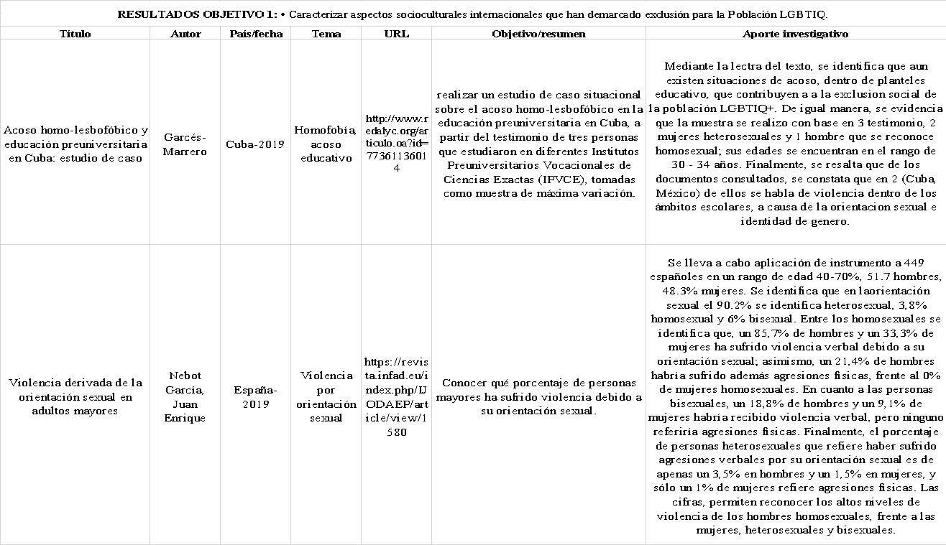

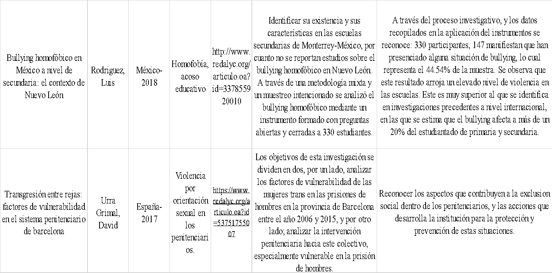

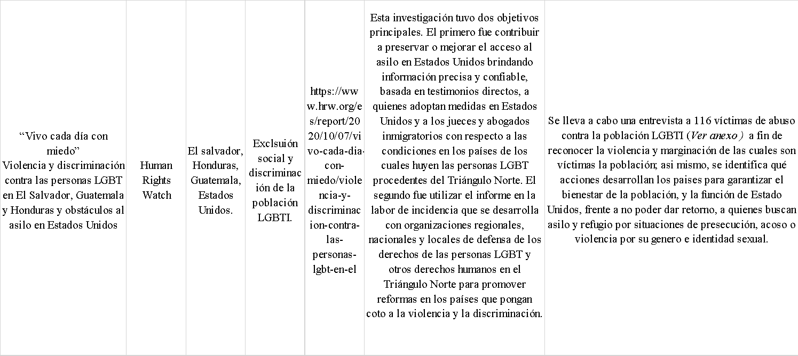
Cuadro N. 3 Resultados objetivo número 1.

Lineamientos Normativos
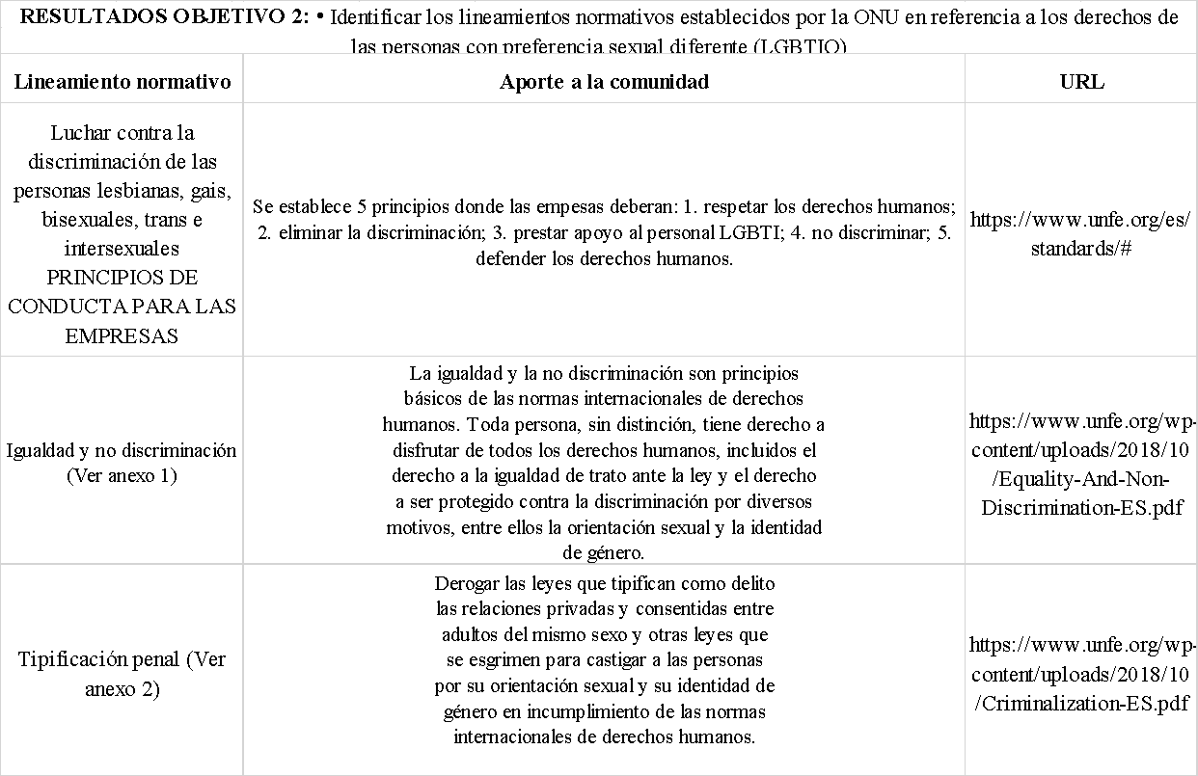
Lineamientos normativos establecidos por la ONU y su aplicabilidad en referencia con los derechos de las personas con preferencia sexual diferente de puede decir que de acuerdo con la ONU la función que cumple cada uno de ellos frente a la protección de derechos humanos a nivel internacional, donde se puede apreciar cómo en algunos países se ha logrado la inclusión de esta población en distintos aspectos socioculturales. donde su cultura y postura social sea reconocida sin exclusión alguna ante la sociedad donde se establecen unas leyes normativas que rigen una protección sobre sus derechos de aceptación en cuanto a la diversidad de género, con el fin de romper estos estereotipos sociales, que solo generan desigualdad, violencia, y exclusión social.

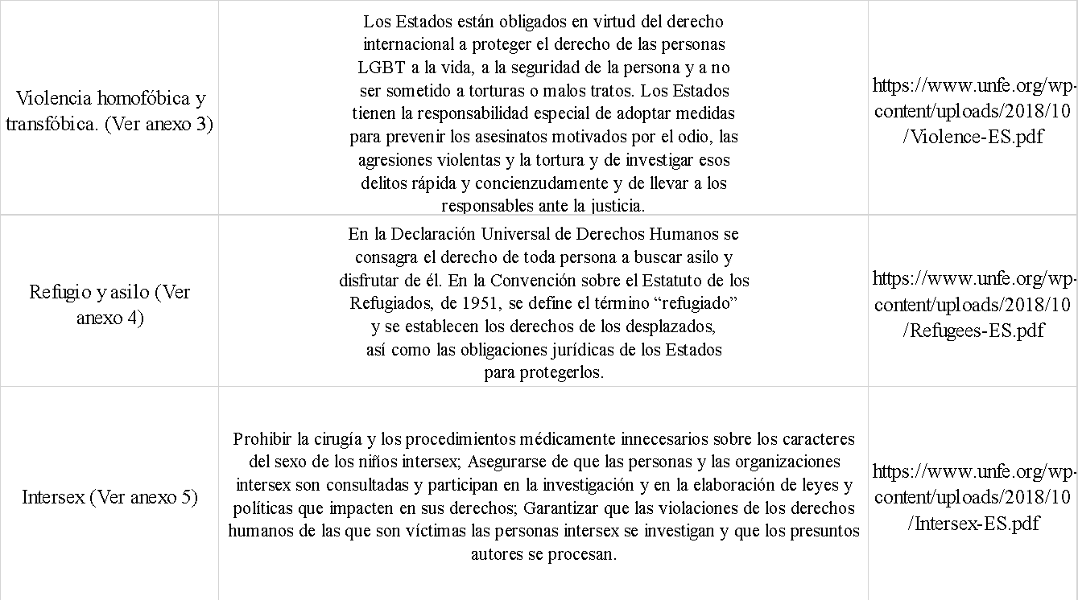

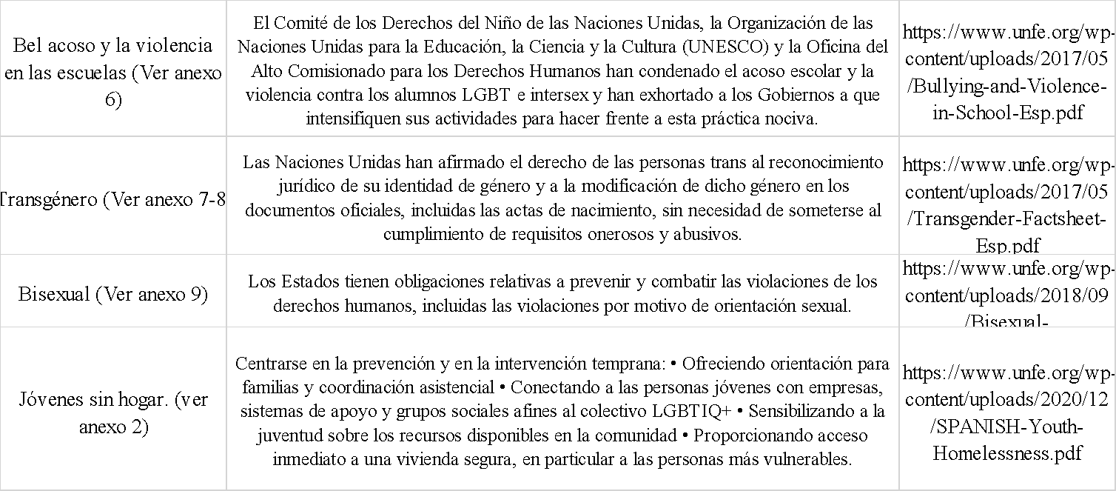

PRINCIPIOS DE YOGYAKARTA Principios sobre la aplicación  De la legislación internacional  De derechos humanos en relación  Con la orientación sexual y  La identidad de género | Los Principios de Yogyakarta se basan en el desarrollo positivo del derecho internacional y proporcionan claridad en cuanto a las acciones que es necesario tomar con respecto a las orientaciones sexuales e identidades de género | https://www.refworld.org/cgi-bin/texis/vtx/rwmain/opendocpdf.pdf?reldoc=y&docid=48244e9f2
Principio 1: El derecho al disfrute universal de los Derechos Humanos | Los seres humanos de todas las orientaciones sexuales e identidades de género tienen derecho al pleno disfrute de todos los derechos humanos. | https://www.refworld.org/cgi-bin/texis/vtx/rwmain/opendocpdf.pdf?reldoc=y&docid=48244e9f2
Principio 2: Los derechos a la igualdad y a la no discriminación | Todas las personas tienen derecho al disfrute de todos los derechos humanos, sin discriminación por motivos de orientación sexual o identidad de género. La ley prohibirá toda discriminación y garantizará a todas las personas protección igual y efectiva contra cualquier discriminación. | https://www.refworld.org/cgi-bin/texis/vtx/rwmain/opendocpdf.pdf?reldoc=y&docid=48244e9f2
Principio 3: El derecho al reconocimiento de la Personalidad jurídica | La orientación sexual o identidad de género que cada persona defina para sí, es esencial para su personalidad y constituye uno de los aspectos fundamentales de la autodeterminación, la dignidad y la libertad. Ninguna persona será obligada a someterse a procedimientos médicos, incluyendo esterilización, cirugía de reasignación de sexo y terapia hormonal como requisito para el reconocimiento legal de su identidad de género. Ninguna persona será sometida a presiones para ocultar, suprimir o negar su orientación sexual o identidad de género. | https://www.refworld.org/cgi-bin/texis/vtx/rwmain/opendocpdf.pdf?reldoc=y&docid=48244e9f2
Principio 4: El derecho a la vida | A nadie se le impondrá la pena de muerte por actividades sexuales realizadas de mutuo acuerdo | https://www.refworld.org/cgi-bin/texis/vtx/rwmain/opendocpdf.pdf?reldoc=y&docid=48244e9f2
Principio 5: El derecho a la seguridad personal | Toda persona, con independencia de su orientación sexual o identidad de género, tiene derecho a la protección del Estado frente a todo acto de violencia o agresión contra su integridad personal. | https://www.refworld.org/cgi-bin/texis/vtx/rwmain/opendocpdf.pdf?reldoc=y&docid=48244e9f2
Principio 6: El derecho a la privacidad | Todas las personas, con independencia de su orientación sexual o identidad de género, tienen el derecho a la privacidad, sin injerencias arbitrarias o ilegales en su vida privada. Incluyendo el derecho a optar por revelar o no la propia orientación sexual o identidad de género, así como también las decisiones relativas al propio cuerpo y a las relaciones sexuales o de otra índole consensuadas con otras personas. | https://www.refworld.org/cgi-bin/texis/vtx/rwmain/opendocpdf.pdf?reldoc=y&docid=48244e9f2
Principio 12: El derecho al trabajo | Toda persona tiene derecho al trabajo digno realizado en condiciones equitativas y a la protección contra el desempleo, sin discriminación por motivos de orientación sexual o identidad de género. | https://www.refworld.org/cgi-bin/texis/vtx/rwmain/opendocpdf.pdf?reldoc=y&docid=48244e9f2
Principio 13: El derecho a la seguridad y a otras medidas de protección social | Todas las personas tienen derecho a la seguridad social y a otras medidas de protección social, sin discriminación por motivos de orientación sexual o identidad de género. | https://www.refworld.org/cgi-bin/texis/vtx/rwmain/opendocpdf.pdf?reldoc=y&docid=48244e9f2

Cuadro N. 4. Resultados de objetivo número 2

Articulo | La Declaración Universal De Derechos Humanos | Rige
Articulo 1 | La Declaración Universal De Derechos Humanos | Toda persona tiene derecho al trabajo, a la libre elección de su trabajo, a condiciones equitativas y satisfactorias de trabajo y a la protección contra el desempleo. (Organización de Naciones Unidas, 2015)
Articulo 2 | La Declaración Universal De Derechos Humanos | Toda persona tiene derecho, sin discriminación alguna, a igual salario por trabajo igual. (Organización de Naciones Unidas, 2015)
Articulo 3 | La Declaración Universal De Derechos Humanos | Todo individuo tiene derecho a la vida, a la libertad y a la seguridad de su persona. (Organización de Naciones Unidas, 2015)
Articulo 4 | La Declaración Universal De Derechos Humanos | Toda persona tiene derecho a fundar sindicatos y a sindicarse para la defensa de sus intereses.
Articulo 5 | La Declaración Universal De Derechos Humanos | Nadie será sometido a torturas ni a penas o tratos crueles, inhumanos o degradantes. (Organización de Naciones Unidas, 2015)
Articulo 3 | La Declaración Universal De Derechos Humanos | Todos son iguales ante la ley y tienen, sin distinción, derecho a igual protección de la ley. Todos tienen derecho a igual protección contra toda discriminación que infrinja esta Declaración y contra toda provocación a tal discriminación. (Organización de Naciones Unidas, 2015)
Articulo 23 | La Declaración Universal De Derechos Humanos | - Toda persona tiene derecho al trabajo, a la libre elección  - de su trabajo, a condiciones equitativas y satisfactorias de trabajo y a la protección contra el desempleo. 2. Toda persona tiene derecho, sin discriminación alguna, a igual salario por trabajo igual. 3. Toda persona que trabaja tiene derecho a una remuneración equitativa y satisfactoria que le asegure, así como a su familia, una existencia conforme a la dignidad humana.
 | La Declaración Universal De Derechos Humanos | - caso necesario, por cualesquiera otros medios de protección social. 4. Toda persona tiene derecho a fundar sindicatos y a sindicarse para la defensa de sus intereses. (Organización de Naciones Unidas, 2015)
Articulo 26 | La Declaración Universal De Derechos Humanos | Toda persona tiene derecho a la educación. La educación debe ser gratuita, al menos en lo concerniente a la instrucción elemental y fundamental. La instrucción elemental será obligatoria. La instrucción técnica y profesional habrá de ser generalizada; el acceso a los estudios superiores será igual para todos, en función de los méritos respectivos. (Organización de Naciones Unidas, 2015)
Articulo 28 | La Declaración Universal De Derechos Humanos | Toda persona tiene derecho a que se establezca un orden social e internacional en el que los derechos y libertades proclamados en esta Declaración se hagan plenamente efectivos. (Organización de Naciones Unidas, 2015)
Cuadro N.5. Declaración universal de Derechos Humanos.
Tendencias nacionales e internacionales con respecto al reconocimiento de la diversidad LGBTIQ
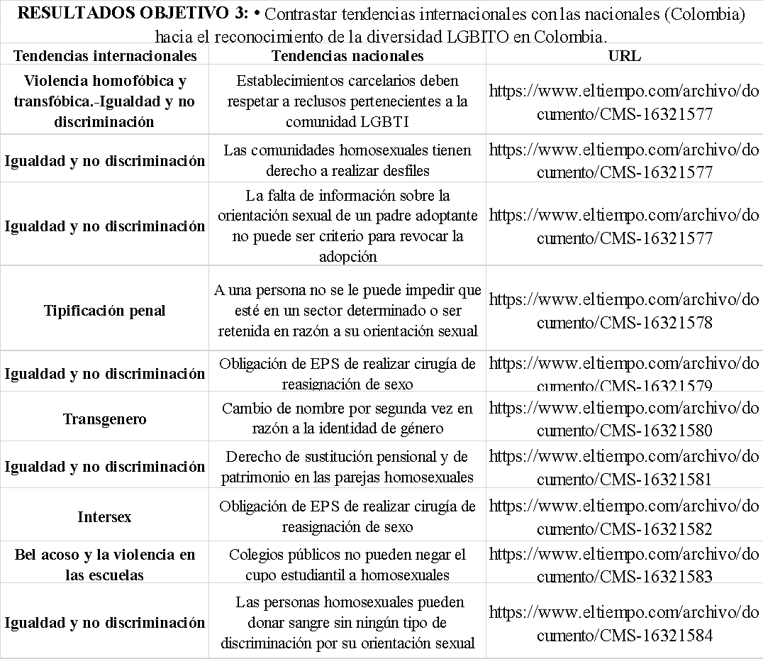

Cuadro N. 6. Resultados de objetivo número 3
5.2 Análisis de resultados:
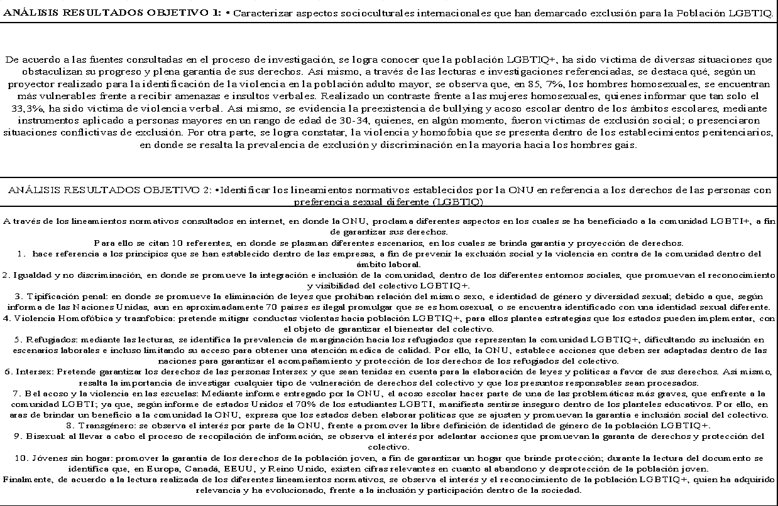

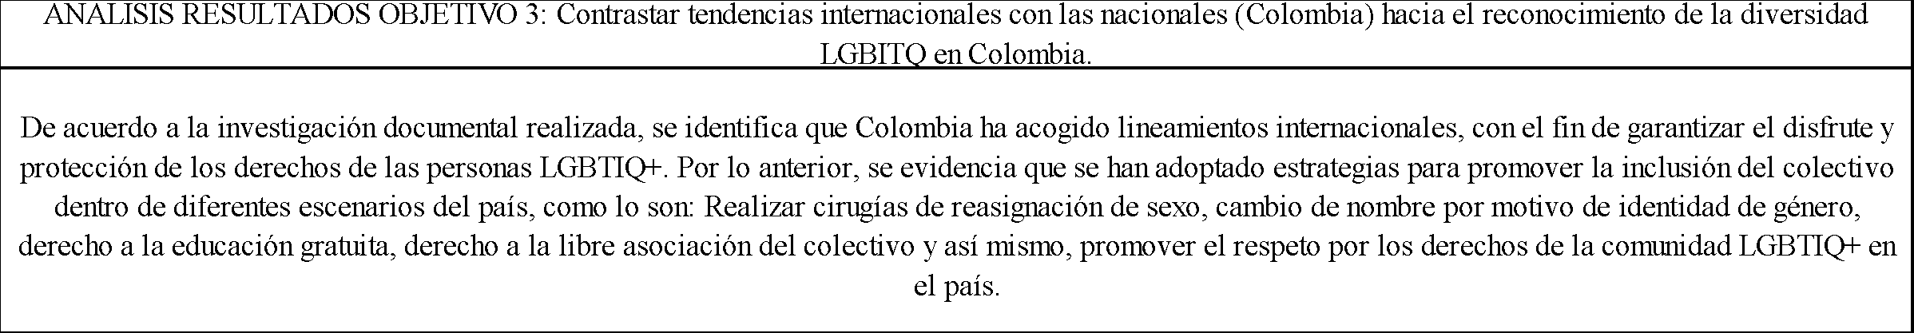
Cuadro N. 7. Análisis de resultados

Análisis de los resultados obtenidos.
De acuerdo con la revisión documental realizada durante la elaboración del proyecto de investigación, se evidencia el avance significativo de la inclusión de la población LGBTIQ+, dentro de diferentes escenarios tales como: educación, política, salud, laboral, cultural y social. No obstante, se observa estigmatización por parte del aspecto religioso, debido a las creencias y tradiciones.
De igual manera, se identifica la influencia de las tradiciones externas y culturales, frente a la lucha y reconocimiento de los derechos de la comunidad LGBTIQ+ adoptadas por Colombia, quien ha establecido diferentes grupos y organizaciones, destacando Colombia Diversa, quienes desde el año 2004, adelanta procesos para la no estigmatización, visualización y garantía de derechos de la comunidad. Así mismo, mediante la revisión documental, se identifica que las entidades territoriales adelantan procesos para el reconocimiento de la diversidad sexual y enfoque de género.
Por otra parte, resulta conveniente que, dentro del País, se adelanten procesos para la caracterización de la población LGBTIQ+ total, puesto que, al indagar frente a ello, no fue posible encontrar una cifra exacta, evidenciado vacíos en la veracidad de la información.
Sin embargo, aún queda un largo camino por recorrer, puesto que, la población se encuentra vulnerable frente a las etiquetas implantadas por la sociedad, identificando bullying en diferentes escenarios. Es importante mencionar que múltiples ataques en contra de la comunidad, son a causa del “machismo” latente en la sociedad colombiana, y el desconocimiento de las diversidades sexuales y de género.
Dentro de este orden de ideas, resulta importante continuar indagando, con el objeto de plasmar el avance de la comunidad LGBTIQ+, puesto que, existen vacíos de la información frente a las organizaciones y normatividad que garantice el goce de los derechos y bienestar de la comunidad.

CAPÍTULO V: CONCLUSIONES Y RECOMENDACIONES
5.1 Conclusiones:
De acuerdo con los objetivos planteados para el desarrollo del proyecto de investigación, se establecen las siguientes conclusiones del proceso:
- Al Caracterizar los aspectos socioculturales se concluye que a nivel internacional hay exclusión de esta población y las personas pertenecientes a la comunidad LGBTIQ suelen ser víctimas frecuentemente diferentes tipos de violencia dentro de las cuales destacan la violencia física con un 17%, la violencia verbal con un 33% recibiendo permanentemente comentarios despectivos acerca de su identidad sexual y finalmente violencia social en cuanto a la discriminación que padecen en diferentes lugares en un 48% lo que significa entonces la necesidad de tomar medidas orientadas al fortalecimiento de la sociedad y la aceptación de esta comunidad en los diferentes escenarios sociales en los que se desenvuelve.
- Al Identificar los lineamientos normativos establecidos por la ONU se concluye que las disposiciones normativas y jurídicas existentes a nivel internacional como las planteadas por la ANCUR, la comisión de Derechos Humanos y la Organización de las Naciones Unidas han servido como referentes para el contexto colombiano en cuanto a la implementación de derechos orientados a la comunidad LGBTIQ+; sin embargo, es de resaltar que muchas de ellas simplemente suelen quedar en papel y su ámbito de aplicabilidad suele ser nulo porque el hecho de que se constituya normas y leyes orientadas al favorecimiento de esta población pero no se desarrollen campañas de sensibilización no generan los resultados esperados por lo menos así ocurre para el 65% de los casos de acuerdo con la información obtenida en la revisión documental.
- Al proceso de revisión literaria en cuanto al contraste de las técnicas que se implementan en Colombia y en otros países para favorecimiento de los derechos de la comunidad LGBTIQ+, se concluye que el 35% de ellas suelen tener los fundamentos apropiados para su implementación y contar con la estructura a nivel democrático y administrativo por parte del Gobierno para su debido cumplimiento mientras que el otro 65% suelen ser iniciativas de organizaciones de carácter público o privado que tiene como finalidad trabajar de manera constante por esta población con la desventaja de que el alcance del que posee normalmente no les permite llegar a obtener los resultados esperados.
- Se evidencia que, dentro de la declaración de los derechos humanos, existen múltiples artículos que pueden ser adaptados para la garantía, goce y protección de la población LGBTIQ+, sin embargo Colombia está constituyendo un panorama especial para la atención de esta población por cuanto sea conocido estrategias encaminadas al comercio y la explotación sexual de estas de las personas pertenecientes a dicha comunidad lo cual constituye una alarma para las diferentes comunidades y los entes administrativos y gubernamentales para que trabajen en la protección y el cumplimiento de los derechos de dicha población.

5.2 Recomendaciones
Teniendo en cuenta la revisión documental realizada para llevar a cabo el presente proyecto de investigación, se realizan las siguientes recomendaciones:
- Resulta conveniente continuar realizando la revisión y difusión documental, acerca de las diferentes normatividades que promuevan la inclusión y el respeto por la diversidad sexual y de género, debido a que, por el desconocimiento de información, la sociedad muchas veces puede llegar a discriminar a la comunidad LGBTIQ+
- Es fundamental, realizar un CENSO de manera global, y una caracterización en Colombia, que muestre el número total de las personas pertenecientes a la comunidad LGBTI+, debido a que no se encuentra una cantidad exacta.

Bibliografía
- Sánchez (2017). El movimiento LGBT (I) en Colombia: la voz de la diversidad de género. Logros, retos y desafíos. Reflexión Política, 19(38) ,116-131.
- Uribe Hinostroza, Marilú, y Javier Pérez, Edy Silvia, & Arotoma Requena, Ruth Magaly (2018). Actitudes de los padres hacia la homosexualidad de sus hijos. Horizonte de la Ciencia, 8(15) ,71-81.
- Carbonell Acosta R.E., Mejía et al (2019). Manifestaciones sociales transgresoras del derecho de autonomía en relación con la comunidad LGBT. Advoca tus, 16(33), 35-47.
- López, Jairo Antonio. (2018). Movilización y contra movilización frente a los derechos LGBTI. Respuestas conservadoras al reconocimiento de los derechos humanos. Estudios sociológicos, 36(106), 161-187.
- Sánchez, A. Y. L. G. (2018, 27 julio). Población LGBTI: asociatividad y participación ciudadana como estrategia para la defensa de sus derechos. Repositorio Institucional Universidad Piloto de Colombia. Abagnano, N. (1983), Diccionario de Filosofía, México, FCE. Gadamer, Hans-Georg. “La historicidad de la comprensión como principio hermenéutico”, en: Verdad y método. Salamanca: Sígueme, 1977. p. 331-377.Worchel, Cooper, Goethals y Olson. (2002). Psicología social. México.
- ACOSTA DAMAS, Maribel, & COSTALES PÉREZ, Zenaida, & ROSALES VICENTE, Beatriz (2017). Familia homo parental en Cuba: una realidad no contada. Chasqui. Revista Latinoamericana de Comunicación, (135), 89-104.
- Garcés-Marrero, Roberto (2019). Acoso homo-lesbofóbico y educación preuniversitaria en Cuba: estudio de caso. Revista Latinoamericana de Ciencias Sociales, Niñez y Juventud, 17 (2). [Fecha de Consulta 22 de Junio ​​de 2021]
- Ruiz-Jarquín, Irene (2018). El derecho a la conformación de familias homoparentales en Costa Rica. Revista Espiga, 17 (36), 176-200. [Fecha de Consulta 22 de Junio ​​de 2021].
- Guijarro-Ojeda, Juan Ramón, & Ruiz-Cecilia, Raúl (2019). La representación de personas LGTBI+ en prensa española conservadora y progresista. Convergencia. Revista de Ciencias Sociales, 26(80) ,1-25.
- Meccia, Ernesto (2015). Cambio y narración. Las transformaciones de la homosexualidad en Buenos Aires según los relatos de homosexuales mayores. Sexualidad, Salud y Sociedad - Revista Latinoamericana, (19), 11-43.
- El movimiento LGBT (I) en Colombia: la voz de la diversidad de género. Logros, retos y desafíos Reflexión Política, vol. 19, núm. 38, enero-junio, 2017,
http://www.redalyc.org/articulo.oa?id=11054032009
- El panorama de las agresiones a la comunidad LGBT en Colombia. (2018, 27 junio). Recuperado 1 de junio de 2021, de https://www.eltiempo.com/colombia/otras-ciudades/agresiones-contra-comunidad-lgbt-en-colombia-218668.
- Rocha Sánchez, T. E. (2009, agosto). Desarrollo de la identidad de género desde una perspectiva psico-socio-cultural: un recorrido conceptual. Recuperado 30 de mayo de 2021, de http://pepsic.bvsalud.org/scielo.php?script=sci_arttext&pid=S0034-96902009000200006.
- Universidad Jaime Bausate y Meza. (2016). CÓDIGO DE ÉTICA PARA LA INVESTIGACIÓN. Recuperado 3 de junio de 2021, de http://www.bausate.edu.pe/investigacion/images/docpdf/Codigo.de.Etica.pdf.
- Montero Guzmán, D. (2007). DERECHOS HUMANOS y DERECHOS LGTB DESDE UNA PERSPECTIVA INTERNACIONAL. https://www.fundacionhenrydunant.org/images/stories/biblioteca/derechos-personas-lgtbi/Microsoft%20Word%20 %20DERECHOS%20HUMANOS%20Y%20DERECHOS%20LGTB%20desde%20una%20perspectiva%20internacional.doc.pdf. Catalunya, Barcelona. Recuperado de https://www.fundacionhenrydunant.org/images/stories/biblioteca/derechos-personas-lgtbi/Microsoft%20Word%20%20DERECHOS%20HUMANOS%20Y%20DERECHOS%20LGTB%20desde%20una%20perspectiva%20internacional.doc.pdf.
- ACNUR. (2014b, octubre). La protección internacional de las personas LGBTI. Recuperado 28 de mayo de 2021, de https://www.acnur.org/fileadmin/Documentos/Publicaciones/2014/9872.pdf
- Organización de Naciones Unidas. (2015). Declaración Universal de Derechos Humanos [Derechos humanos] (Vol. 1). Recuperado de https://www.un.org/es/documents/udhr/UDHR_booklet_SP_web.pdf?fbclid=IwAR3TVkNp7366zDuVnR8LgUup5A0jH4eGPfHxdbn6ZTUwEamwt-5FTnq7ZVk
- España, A. I. (2021). LGBTI: Diversidad sexual y de género. Amnistía Internacional Sección Española. https://www.es.amnesty.org/en-que-estamos/temas/diversidad-afectivo-sexual/
- Teoría de las representaciones sociales. (s. f.-a). [Libro electrónico]. En Teoría de las representaciones sociales (p. 35). https://www.miteco.gob.es/ministerio/pags/biblioteca/fondo/pdf/87506_6.pdf
- laSexta.com. (2019, 3 julio). LGTBIQ: el significado de las siglas con las que se identifica el colectivo. La Sexta. https://www.lasexta.com/noticias/sociedad/orgullo-lgtbi/lgtbiq-esto-es-lo-que-significa-cada-una-de-las-siglas-con-las-que-se-identifica-el-colectivo-video_201906265d13ea8d0cf2ee729a408fb1.html
- Lucas, B. (2015, 30 agosto). LGTB: logros y retos en el siglo XXI. El Orden Mundial - EOM. https://elordenmundial.com/lgtb-logros-y-retos-en-el-siglo-xxi/?fbclid=IwAR0NrOgRqhvujIdoGYRXc2HH_7ixrWf8E6PPb2f2_tcaXCF0Lj1zC3hJAUE
- ACNUDH. (2020, 14 enero). ONU Libres e Iguales | Principios mundiales para las empresas. ONU Libres e Iguales. https://www.unfe.org/es/standards/
- Materan, A. (2008). LAS REPRESENTACIONES SOCIALES: UN REFERENTE TEÓRICO PARA LA INVESTIGACIÓN EDUCATIVA. Obtenido de http://www.saber.ula.ve/bitstream/handle/123456789/28953/notas2.pdf?sequence=1&isAllowed=y
- Investigación cuantitativa. (2020, julio 20). Recuperado 20 de junio de 2021, de Qualtrics.com website: https://www.qualtrics.com/es/gestion-de-la-experciencia/investigacion/investigacion-cuantitativa/
- Rojitas, Y. (2015, julio). Método de representaciones sociales. Slide share. https://es.slideshare.net/YreneMIA17/metodo-de-representaciones-sociales
- The Free Library. (S. f.). El concepto de «tradición» en la filosofía de las ciencias sociales y humanas. - Free Online Library. Recuperado 18 de junio de 2021, de https://www.thefreelibrary.com/El+concepto+de+%22tradicion%22+en+la+filosofia+de+las+ciencias+sociales+y. . .-a0390189126
- Zino, J. (2013, 27 octubre). Definiciones de cultura. Antropología, Transmisión Cultural, Educación (Social), Relato de vida. https://antropologies.wordpress.com/2013/10/13/definiciones-de-cultura/
- S. (2017, 9 junio). Significado de Identidad social. Significados. https://www.significados.com/identidad-social/
- S. (2017a, junio 8). Significado de Identidad personal. Significados. https://www.significados.com/identidad-personal/
- CIDH. (2018, 7 diciembre). http://www.oas.org/es/cidh/informes/pdfs/LGBTI-ReconocimientoDerechos2019.pdf. http://www.oas.org/es/cidh/informes/pdfs/LGBTI-ReconocimientoDerechos2019.pdf. http://www.oas.org/es/cidh/informes/pdfs/LGBTI-ReconocimientoDerechos2019.pdf
- “Vivo cada día con miedo”. (2020, 7 October). Human Rights Watch. https://www.hrw.org/es/report/2020/10/07/vivo-cada-dia-con-miedo/violencia-y-discriminacion-contra-las-personas-lgbt-en-el
- Rodríguez O, Luis M, (2018). Bullying homofóbico en México a nivel de secundaria: el contexto de Nuevo León Revista de Psicología, vol. 36, núm. 2, 2018 Disponible en: http://www.redalyc.org/articulo.oa?id=337855920010
- García, J. E. N. (2019, 31 agosto). Violencia derivada de la orientación sexual en adultos mayores | Revista INFAD de Psicología. International Journal of Developmental and Educational Psychology. Revista INFAD de Psychologies. https://revista.infad.eu/index.php/IJODAEP/article/view/1580
- Urra Grimal, David (2017). Transgresión entre rejas: factores de vulnerabilidad en el sistema penitenciario de Barcelona. Athenea Digital. Revista de Pensamiento e Investigación Social, 17 (2), 175-200. Disponible en: https://www.redalyc.org/articulo.oa?id=53751755007
- ONU. (2020, 10 diciembre). ONU Libres e Iguales | LEARN MORE. ONU Libres e Iguales. https://www.unfe.org/es/learn-more/
- Casa Editorial El Tiempo. (2015, 1 septiembre). Los otros diez logros que ha tenido la población LGBTI. El Tiempo. https://www.eltiempo.com/archivo/documento/CMS-16321577
- Domínguez, D. (2017, 31 marzo). Estudio de la evolución de los derechos LGBT con aprendizaje automático. https://repositorio.uam.es/handle/10486/677848https://repositorio.uam.es/handle/10486/677848. https://repositorio.uam.es/handle/10486/677848
- Sánchez, L. E. (2019b, diciembre). Los derechos humanos para las personas LGBT y sus limitantes frente al modelo de la ciudadanía normativa. Revista rupturas. https://www.scielo.sa.cr/scielo.php?script=sci_arttext&pid=S2215-24662019000200001
- Palacio Mejia, L. M. (2014, enero). Vista de Aproximación a la producción de conocimiento sobre los derechos de la comunidad LGTBI. Revista Facultad de Trabajo Socia. https://revistas.upb.edu.co/index.php/trabajosocial/article/view/2420/2195
- ACNUR. (2014a, octubre). La protección internacional de las personas LGBTI. https://www.acnur.org/fileadmin/Documentos/Publicaciones/2014/9872.pdf
- ACNUDH. (2012). Orientación sexual e identidad de género en las normas internacionales de derechos humanos. Oficina del Alto Comisionado de las Naciones Unidas para los Derechos Humanos. https://www.ohchr.org/Documents/Publications/BornFreeAndEqualLowRes_sp.pdf
- ACOSTA DAMAS, Maribel, & COSTALES PÉREZ, Zenaida, & ROSALES VICENTE, Beatriz (2017). Familia homoparental en Cuba: una realidad no contada. Chasqui. Revista Latinoamericana de Comunicación, (135), 89-104.

Anexo 1.
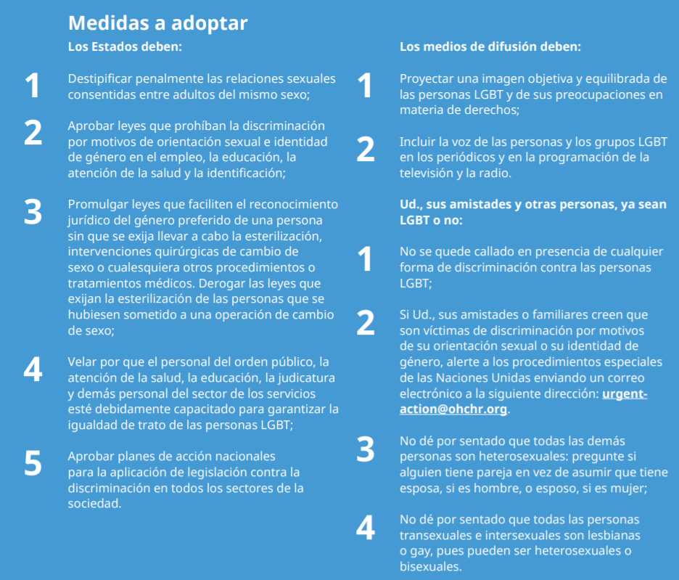
Igualdad y no discriminación

Fuente. https://www.unfe.org/es/learn-more/

Anexo 2.
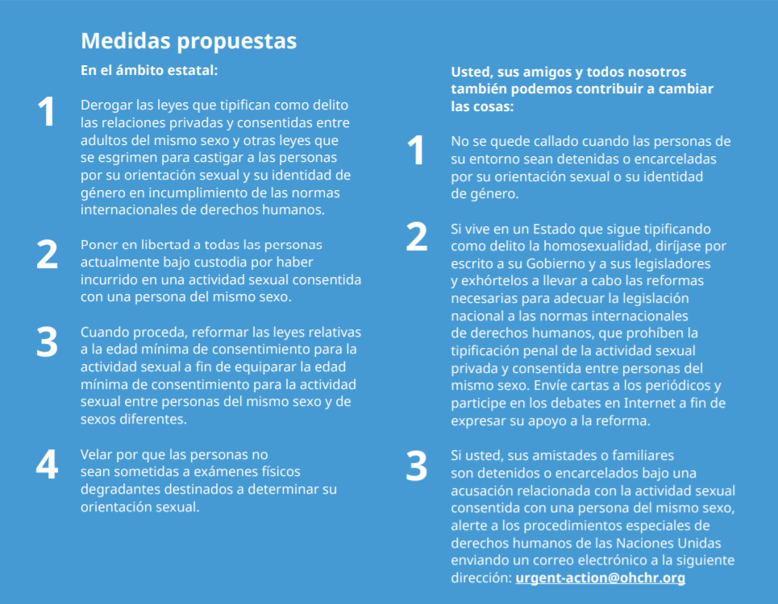
Tipificación penal
Fuente. https://www.unfe.org/es/learn-more/

Anexo 3.
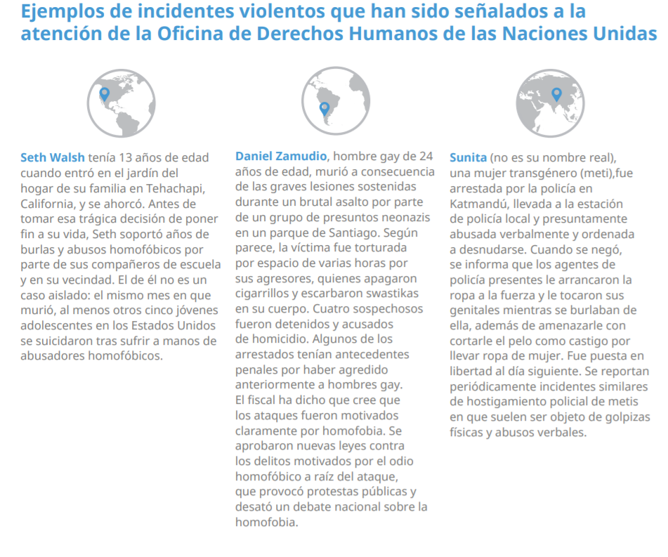
Violencia homofóbica y transfobica.

Fuente. https://www.unfe.org/es/learn-more/

Anexo 4.
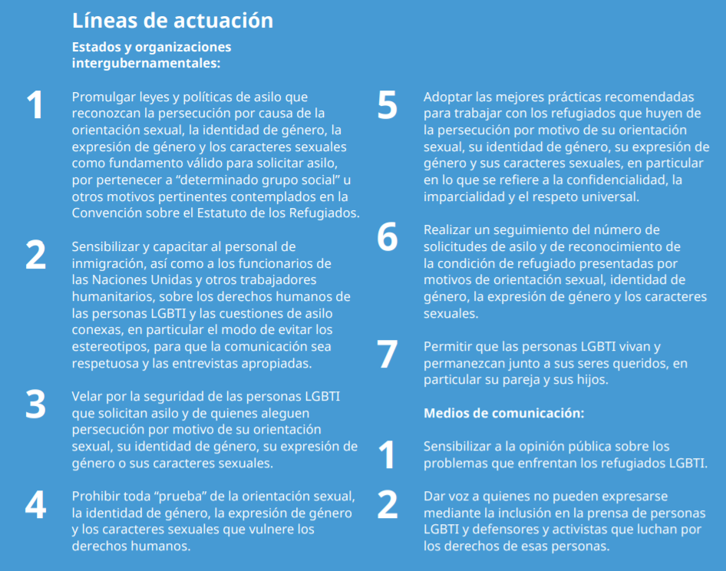
Refugio y asilo
Fuente. https://www.unfe.org/es/learn-more/

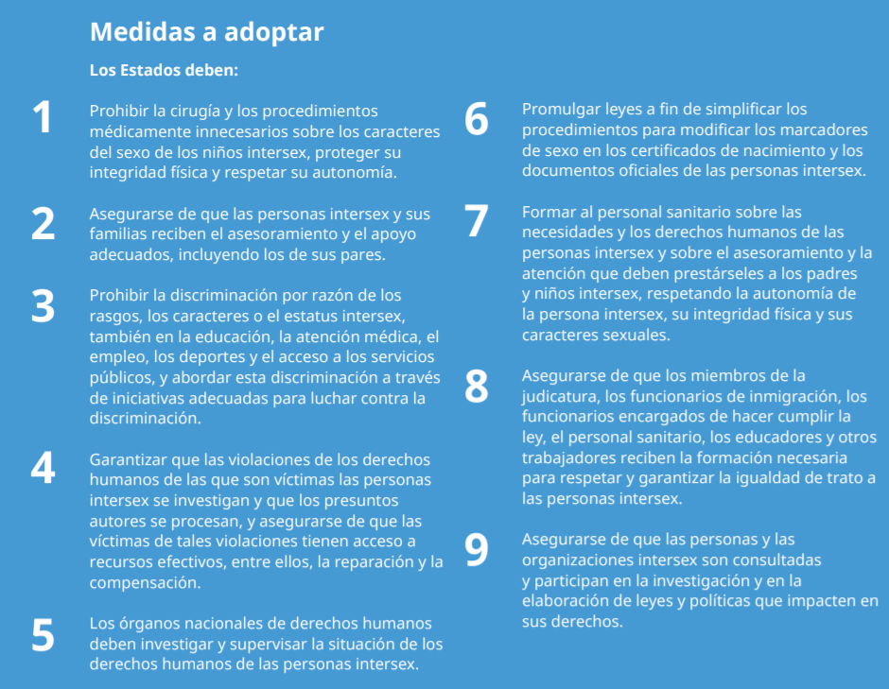
Anexo 5.
Intersex
Fuente. https://www.unfe.org/es/learn-more/

Anexo 6.
Bel acoso y la violencia en las escuelas
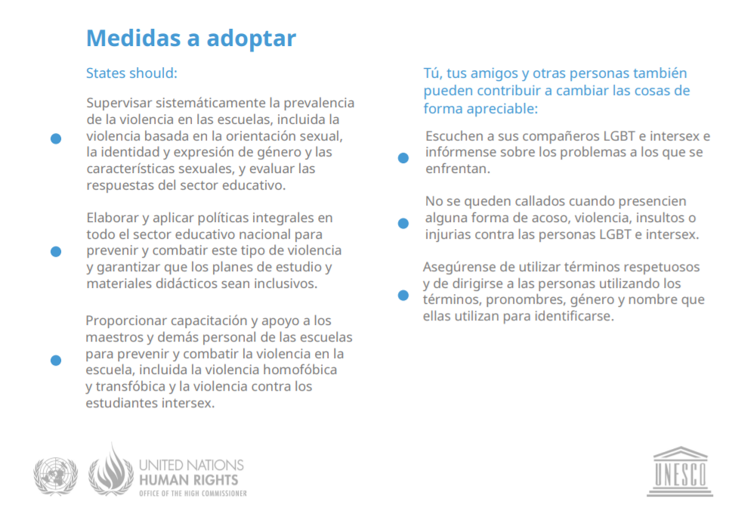
Fuente. https://www.unfe.org/es/learn-more/

Anexo 7.
Transgénero
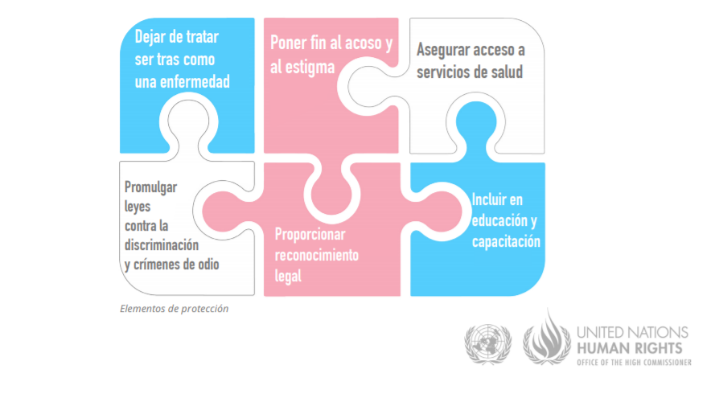
Fuente. https://www.unfe.org/es/learn-more/

Anexo 8.
Transgénero
Fuente. https://www.unfe.org/es/learn-more/
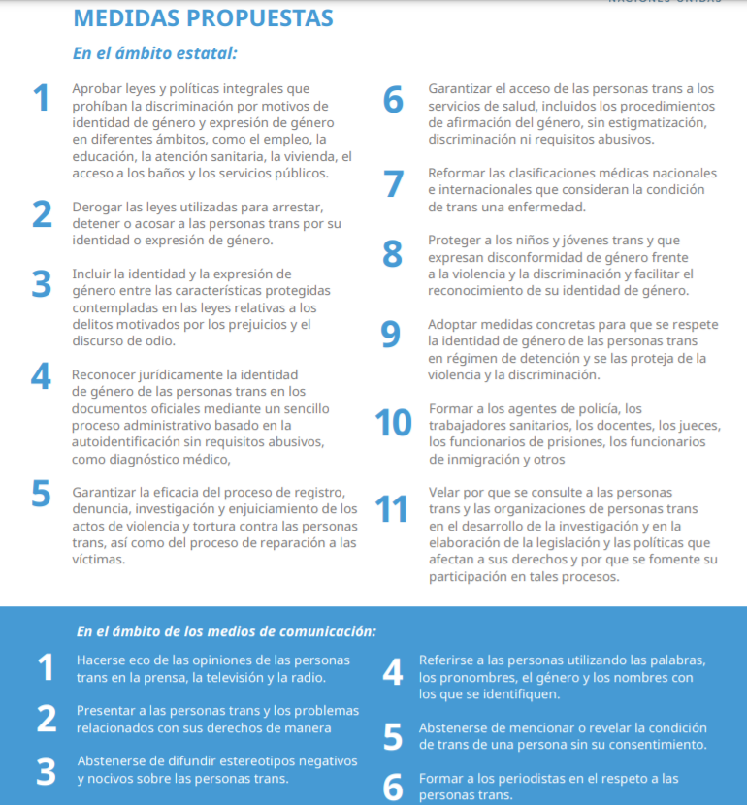
Anexo 9.
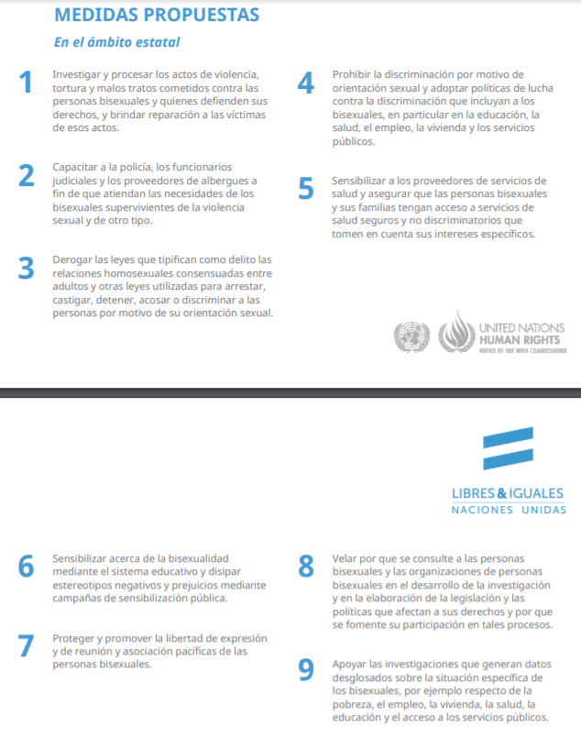
Bisexual
Fuente. https://www.unfe.org/es/learn-more/

